分类号： U491.1+2 单位代码： 10335

密 级： 无 学 号： 21712238



硕士专业学位论文



**中文论文题目 ： 小汽车出行需求特征的**

**时空影响因素建模与分析**

**英文论文题目：** Modeling and Analysis of Spatiotemporal Factors Affecting of the Characteristics of Car Travel Demand

申请人姓名：

指导教师：

专业学位类别： 交通信息工程及控制

专业学位领域：

所在学院： 建筑工程学院

**论文提交日期 2018年4月**

**中文论文题目** （小二号仿宋体加黑）



**论文作者签名:**

**指导教师签名:**

论文评阅人1： (姓名\职称\单位,下同)

评阅人2： (隐名评阅学位论文省略)

评阅人3：

评阅人4：

评阅人5：

答辩委员会主席： (姓名\职称\单位)

委员1：

委员2：

委员3：

委员4：

委员5：

答辩日期：

浙江大学研究生学位论文独创性声明

本人声明所呈交的学位论文是本人在导师指导下进行的研究工作及取得的研究成果。除了文中特别加以标注和致谢的地方外，论文中不包含其他人已经发表或撰写过的研究成果，也不包含为获得 **浙江大学** 或其他教育机构的学位或证书而使用过的材料。与我一同工作的同志对本研究所做的任何贡献均已在论文中作了明确的说明并表示谢意。

学位论文作者签名： 签字日期： 年 月 日

学位论文版权使用授权书

本学位论文作者完全了解 **浙江大学** 有权保留并向国家有关部门或机构送交本论文的复印件和磁盘，允许论文被查阅和借阅。本人授权 **浙江大学** 可以将学位论文的全部或部分内容编入有关数据库进行检索和传播，可以采用影印、缩印或扫描等复制手段保存、汇编学位论文。

（保密的学位论文在解密后适用本授权书）

学位论文作者签名： 导师签名：

签字日期： 年 月 日 签字日期： 年 月 日

**致 谢**

时光荏苒，转眼间三年的硕士生生涯就要结束，短暂的时光充实了我的人生，在求学期间，我的知识和阅历都得到了很大的进步，尤其是人生态度得到了历练，更找到了未来的发展方向，回首这接近三年的研究生的时光，我要向那些一直支持我、鼓励我、帮助我的人表示真诚的感谢！

首先我要向在研究生生涯对我帮助最大的人—金盛老师表示感谢。金盛老师教诲我认真、仔细、踏实的科研态度，这样的态度使我在科研学术方面受益良多，同时，金盛老师和蔼的态度和在生活及科研中对我无微不至的照顾，消除了我最初面对科研时的恐慌；此外，感谢金盛老师对本文的指导，金老师从研究方向的选取、论文的组织、实验内容、论文的撰写等方面给予了我耐心的指导，并提出了很多建设性的意见。老师的教导和帮助将让我受益终生，再次向金盛老师表达真诚的感谢！

感谢浙江大学智能交通实验室，给予了我良好的科研氛围及学术研究设备，感谢学术带头人王殿海老师，在课堂及科研过程中，能深深感受到王老师拥有渊博的知识和实践经验，丰富了我的学识，增长了见识，还要感谢课题组的王亦兵老师、陈喜群老师、梅振宇老师、王福建老师、孙轶琳老师、祁宏生老师和章立辉老师的精准点拨和指导。

感谢师兄师姐对我学术上的指导与帮助，尤其感谢罗小芹师姐、徐亮师兄、沈莉潇师姐、陈梦微师姐给予了我学习和工作的经验，使我获益匪浅，同时，感谢各位学弟学妹，让我的研究生生涯更加丰富多彩。

感谢课题组的小伙伴沈辛夷、张斯钰、周凌霄、边驰、冯驰、常伟、郭满、俞怡、于向华、于静茹、钱国敏、何春光老师，我们一起学习、一起成长，相互鼓励和支持，一起度过了研究生的美好时光。

最后，感谢我的父母及家人，谢谢你们一直无私地支持，让我在遇到困难时也能勇敢前行，在以后的人生路上我会更加努力，不断提升！

周禹佳

2020年6月

# 摘 要

理解小汽车出行需求特征是制定交通需求管理政策，缓解交通拥堵的重要基础。小汽车出行需求具有典型的时空异质特性，同时会受到建成环境和家庭属性等因素的影响。因此，有必要从建成环境及家庭属性入手，深入研究影响居民使用小汽车出行的主要因素，探究相关因素对小汽车出行需求时空异质性的影响本文以交通小区内小汽车出行需求为研究对象，基于时空地理加权回归模型(Geographically and Temporally Weighted Regression，GTWR)构建小汽车交通需求的时空特性及其影响因素，具体研究内容主要包括以下几个方面：

1. 小汽车出行基本特征分析。首先提出了基于车牌识别数据和手机信令数据获取小汽车及全方式出行需求的获取方法；然后根据不同类型小汽车的出行特征对小汽车类型进行划分，获取不同类型小汽车出行需求；最后了建成环境和家庭属性因素处理和筛选的过程。
2. 小汽车出行需求影响因素建模。通过对小汽车出行需求数据进行时空非平稳性检验，分析需求影响因素变量的相关性。基于GTWR模型构建小汽车出行需求的时空影响因素模型，通过与传统的普通线性回归模型（Ordinary Least Square，OLS）和地理加权回归（Geographically Weighted Regression，GWR）模型对比，验证模型的有效性。在此基础上，进一步分析了小汽车出行需求的时空异质特性与交通出行高峰、停车设施等的影响关系，以及不同类型小汽车与全方式交通出行需求影响因素的差异性。
3. 小汽车出行OD影响因素建模。基于GTWR模型构建了小汽车出行OD的影响因素模型，并与重力模型进行对比，结果表明GTWR模型需求估计拟合精度提高42.xx%。在此基础上，进一步分析了小汽车出行分布的时空异质性以及小区间和小区内的小汽车出行特性。

论文针对小汽车出行需求进行建模与影响因素分析，为深刻理解土地利用与家庭属性对小汽车出行需求的影响提供了重要理论与数据支撑，为构建更加精确地交通需求预测模型奠定了重要基础。

**关键字**：小汽车出行需求；建成环境；家庭属性；GTWR模型；时空异质性

# ABSTRACT

Understanding the patterns of car travel demand can help formulate policies to alleviate congestion brought about by cars. Car travel has spatiotemporal characteristics, but car travel demand estimation is challenging because both the spatial and temporal dependencies need to be considered simultaneously. In addition, previous studies have confirmed that the built environment and household properties will affect the travelers' travel behavior, and ultimately affect the travel demand. It is necessary to start with the built environment and family attributes to thoroughly study the main factors affecting the residents' car travel. Therefore, this study is carried out from the above two aspects, taking the Traffic Analysis Zone (TAZ) as the research object, introducing the Geographically and Temporally Weighted Regression (GTWR) model to capture the spatiotemporal characteristics of the car traffic demand and the relationship between the car traffic demand and the built environment characteristics and household properties. The specific research mainly includes the following aspects:

1. Extract the basic characteristics of car travel. First of all, the research discusses the specific steps to obtain the car and total person travel demand based on the license plate recognition data and mobile phone signaling data in Hangzhou, then divides the car types according to the travel characteristics of different types of cars, obtains the travel demand of different types of cars, and finally discusses the process of processing and screening the built environment and household properties.
2. Model and analyze the travel demand of cars based on the acquired travel information. First, the spatio-temporal non-stationarity test was performed on the travel demand data, and then the GTWR model was introduced to model the travel demand of the car. Compared with the previous Ordinary Least Square（OLS）model and Geographically Weighted Regression（GWR）model, it was found that the GTWR model have higher accuracy. In addition, according to the results of GTWR model, this paper analyzes the spatio-temporal characteristics of travel demand, typical traffic characteristics such as peak and parking, and different types of cars and total person travel demand patterns.
3. Model and analyze the trip distribution of cars. The GTWR model is introduced into the modeling and analysis of car trip distribution, and compared with the commonly used gravity model. The results show that the GTWR model improves the fitting degree by about 42%. Finally, the spatio-temporal characteristics of car trip distribution and the travel characteristics between and within TAZs are analyzed.

**Keywords:** car travel demand; land use properties; household properties; Geographically and Temporally Weighted Regression Model; spatiotemporal characteristics

**目录**

摘 要 I

ABSTRACT II

图目录 IV

表目录 V

1 绪论 1

1.1 课题来源 1

1.2 研究背景 1

1.3 国内外研究现状 2

1.3.1 家庭属性与小汽车出行 2

1.3.2 建成环境与小汽车出行 3

1.3.3 时空异质性研究 5

1.3.4 总结 7

1.4 研究目的及意义 8

1.5 主要研究思路及内容 8

1.6 本章小结 10

2 小汽车出行基本特征 11

2.1 数据来源 11

2.1.1 研究区域 11

2.1.2 交通小区划分 12

2.1.2 数据类型 13

2.2 出行需求获取 15

2.2.1 小汽车出行需求 15

2.2.2 全方式出行需求 17

2.3 车辆类型划分 19

2.3.1 划分步骤 19

2.3.2 时空分析 20

2.4 出行OD特性 23

2.5 出行影响因素分析 24

2.5.1 影响因素确定 24

2.5.2 数据共线性检验 26

2.6 本章小结 27

3 出行需求特征时空影响因素建模 29

3.1 时空非平稳性检验 29

3.2 GTWR模型介绍 32

3.2 小汽车出行需求的时空建模 35

3.3 模型对比分析 36

3.4.1 系数对比 36

3.4.2 精度对比 37

3.4.3 稳定性对比 38

3.4 结果讨论 38

3.4.1 时间特性 38

3.4.2 空间特性 40

3.4.3 典型交通特性 43

3.5 本章小结 45

4 出行OD时空影响因素模型构建 47

4.1 小汽车出行OD的时空建模 47

4.2 模型对比分析 48

4.2.1 精度对比 48

4.2.2 影响因素分析对比 48

4.3 结果讨论 50

4.3.1 时间特性 50

4.3.2 空间特性 51

4.3.3 小区内部出行和小区外部出行特性 53

4.4 本章小结 55

5 结论与展望 57

5.1 结论 57

5.2 不足与展望 58

参考文献 59

附录 65

作者简介 65

攻读硕士学位期间发表的文章 65

专利名称 65

# 图目录

图1.1 论文框架 9

图2.1 研究范围 11

图2.2 杭州市交通小区分布图 12

图2.3 检测器分布表 14

图2.4 小汽车在市中心和郊区的出行需求随时间的变化情况 16

图2.5 工作日和周末早晚高峰期间小汽车出行需求的空间分布 17

图2.6 一周早晚高峰出行量 18

图2.7 工作日和周末早晚高峰期间全方式出行需求的空间分布 19

图2.8 小汽车日均出行频次分布图 20

图2.9 不同类型小汽车出行需求在一天中的变化情况 21

图2.10 早晚高峰期间不同类型小汽车出行需求的空间分布 22

图2.11 不同类型小汽车出行分担量空间分布图 22

图2.12 早晚高峰期间区间出行与区内出行量 23

图2.13 住宅发生量和商业区吸引量分布图 24

图3.1 企业，政府机构及学校系数随时间的波动情况 39

图3.2 早晚高峰指数 40

图3.3 晚高峰期间住宅和娱乐设施对小汽车和全方式出行需求影响系数的空间分布 41

图3.4 住宅和企业对不同类型小汽车（高频率出行小汽车，出租车，全部小汽车）出行需求影响系数的空间分布情况 43

图3.5 一天中由停车引起的出行生成和出行吸引量的变化情况 44

图3.6 影响系数比值随房价的变化情况 45

图4.1 通勤交通量随时间的变化情况 51

图4.2 企业、政府机构及学校系数的变化情况 51

图4.3 不同类型变量对早晚高峰期间通勤出行影响系数的空间分布情况 53

# 表目录

表2.1 研究区域属性表 12

表2.2 检测器设备记录表 13

表2.3 小汽车信息记录表 13

表2.4 基站信息表 14

表2.5 手机信令数据记录表 15

表2.6 杭州市各种类型小汽车比例表 20

表2.7 解释变量 24

表2.8 解释变量密度表 26

表3.1 变量的时空非平稳性检验 30

表3.2 在GWR/OLS和GTWR/GWR模型间的ANOVA分析 32

表3.3 OLS、GWR和GTWR模型变量系数对比 36

表3.4 OLS、GWR及GTWR模型结果对比 37

表3.5 不同比例数据模型的表现情况 38

表3.6 主要交通小区的停车指数 44

表4.1 重力模型和GTWR模型的结果对比 48

表4.2 GTWR模型参数估计汇总 49

表4.3 早晚高峰通勤出行量指数 50

表4.4 交通小区之间及内部出行量比例表 53

表4.5 各个变量对交通小区之间及内部的影响程度 54

# 1 绪论

## 1.1 课题来源

本论文的完成主要基于以下课题：

1. 国家重点研发计划课题，多模式交通系统物联互联数据共享认证与应用体系（2018YFB1601001）；
2. 国家自然科学基金重大研究计划培育项目，基于多视图大数据的城市交通出行行为特征画像构建与分析（91746105）。

## 1.2 研究背景

近二十年来，我国城镇化水平从不足30%增加到50%以上[1]。快速的城镇化导致城市人口和机动车的快速增长，进一步加剧了交通拥堵，导致了环境污染、交通事故、能源消耗等一系列的其他交通问题。缓解上述交通问题的有效手段是促进公共交通的发展，减少小汽车交通需求。然而，由于公共交通服务水平滞后、小汽车出行的便捷性等因素，出行者很难从小汽车出行方式转换到公共交通方式。深刻理解出行者为什么愿意采用小汽车的出行方式而不是采用公共交通方法，对于交通管理部门制定相关政策、实施交通需求管理有效降低小汽车出行需求具有重要作用。

传统交通需求数据获取方法主要依赖于问卷调查方式，这个方法不仅需要耗费大量的人力物力，而且获取的样本数量有限并且更新频率较低[2]，随着互联网及通信技术的发展，各种传感器设备应运而生。因此，各种实时交通出行信息获取手段逐步出现。车牌识别与手机信令数据即为其中典型的交通出行数据。这两类数据具有采集成本低、样本量大、更新频率快的特点，为需要广泛时空覆盖率的出行数据获取提供了有效手段。

本文基于全面而精确的车牌识别数据和手机信令数据提取小汽车和全模式出行需求，基于GTWR模型构建出行需求及出行OD的影响因素模型，进而分析了小汽车出行需求和出行OD的时空特性，为理解小汽车出行特征、提出交通需求管理政策、制定交通规划方案提供基础。

## 1.3 国内外研究现状

小汽车出行特性的研究是交通规划、交通管理、交通控制的基础。本文从家庭属性影响、建成环境影响、出行时空异质性三个方面综述国内外相关研究。

### 1.3.1 家庭属性与小汽车出行

许多研究表明家庭属性，尤其是家庭收入对于小汽车出行有较大影响，且家庭属性对小汽车出行的影响比建成环境对小汽车出行的影响大[3]。当住宅密度和家庭收入每增加10%，小汽车出行就会分别降低0.7%和升高3%。xxx研究发现居民出行存在一个自我选择的问题[4]，即居民选择小汽车或公共交通等出行方式可能影响他们对居住环境的选择，自我选择问题强调的是个人的出行习惯不会被建成环境所影响，而是居民自己提前决定[5-7]。

收入对小汽车出行的影响主要体现在两方面：对于小汽车拥有量的影响以及对于居民小汽车出行习惯的影响。一方面，小汽车拥有量和居民收入成正相关。杨红星[8]指出我国私人汽车拥有量增长率与城镇居民人均可支配收入的实际增长率的发展趋势基本相同，二者的增长率曲线基本平行，且发现城镇居民人均可支配收入的增长是我国私人汽车需求快速增长的主要原因之一。高爽[9]指出全国私人汽车拥有量将随着城镇居民可支配收入的变化而变化。在国内外的研究中，大部分的研究者都把收入水平列为影响私人小汽车拥有量的首要因素。在Dargay和Sommer[10]的研究中，汽车拥有量的预测模型只引入了收入水平这一个变量。研究者已经发现在不同国家中，收入对于小汽车拥有量的影响有所不同。Dargay和Gately[11]指出一个国家的经济增长越快，小汽车拥有量增长越快。Button[12]发现在低收入国家，小汽车拥有量的增长率与收入关系最为密切。而且，小汽车拥有量存在饱和值，且在不同国家饱和值存在差异[13]。未来中国私家车市场的饱和点约为每百户90辆，将大大低于西方国家成熟阶段的保有密度[14]。另一方面，收入与小汽车出行概率息息相关。张清[15]指出居民收入水平的提高会促使居民出行选择向个体交通端转移，并提高居民出行的碳排放水平。由于日常出行行为中，通勤出行占比较高，对通勤出行方式的研究较多。高岩琰[16]在调查不同出行目的出行方式中发现，在以上班或上学为目的的出行中，高收入水平的居民较低收入水平的居民来说采用小汽车概率较大。张国钦[17]在对厦门市居民通勤出行研究中发现，与其他收入群体相比，中等收入群体的小汽车使用率相对较高，平均通勤时间和平均通勤距离都较长。程龙[18]对南京市和抚顺市居民出行进行调查发现，低收入通勤者出行方式主要依靠公共交通，而非低收入者主要依靠小汽车，说明低收入通勤者主要选择低成本、廉价的方式出行。在对世界居民总体出行研究中发现，具有较高收入和较低收入的居民出行时都较少采用小汽车的出行方式[19, 20]，由于小汽车出行费用较高，因此较低收入家庭采用公共交通的出行方式是合理的，对于较高收入的家庭来说，他们一般居住在高度都市化区域，采用公共交通出行能有效避免交通拥堵。

### 1.3.2 建成环境与小汽车出行

Handy[21]指出城市建成环境是指能为人类活动提供所需的空间而配置的人为环境。建成环境变量包括人口密度、就业密度、土地利用混合度、商业区密度、公共设施密度[22]、关键设施密度[23]等。随着小汽车为导向的城市蔓延发展，交通拥挤、环境污染、基础设施浪费等问题越加显现，越来越多的学者关注城市建成环境与小汽车出行行为之间的关系。居民出行主要由于建成环境的空间异质性，其作为城市空间变化的产物，对小汽车出行的影响主要体现在以下方面：首先，不同土地利用类型在城市空间的布局决定了居民的出行路线和出行频率；其次，城市中公交建设可达性影响居民的出行频率和出行方式。具体分析从以下几方面展开：

首先，建成环境密度是影响小汽车出行的重要因素，密度即为每个区域单元中兴趣点的数量，区域单元可以为一个交通小区或者一个城市，兴趣点可以是人口、就业、住宅以及关键设施等[24]，其中人口密度与小区周边公共交通设施服务水平对居民小汽车出行的影响研究较多。在人口密度方面，Cervero和Murakami[25]运用结构化方程对370个美国城市化地区的数据进行建模，发现人口密度越高，车辆行驶里程越少。刘俊娟等[26]研究了团块状单中心大城市的土地利用对交通出行的影响情况，发现城市中建成环境密度和居住地所处位置与居民出行方式密切相关，即出行方式的选择随着区域与人口密度的变化而变化。Mwakalonge[27]利用2001年和2009年美国居民出行调查数据研究发现城市人口密度、家庭是否位于市中心地带对家庭个体交通方式的碳排放影响成相关关系。在公共交通设施服务水平方面，霍燚[28]根据北京市居民“家庭能源消耗与居住环境”的调查，通过计量经济模型对家庭私人交通碳排放分析发现，提高小区周边公共交通服务设施的空间匹配程度可有效降低私人交通碳排放。Maat和Timmermans[29]对居民工作出行的研究发现，就业密度、人口密度、公共交通设施水平与私家车使用程度成负相关关系，与公共交通、步行的选择成正相关关系。

其次，土地混合度与小汽车出行密切相关。更高的土地利用混合度能在一个较小的空间单元满足居民出行需求，因此能够在一定程度上降低居民小汽车出行量。郑思齐和霍燚[30]对北京市家庭私家车碳排放的研究发现，合理而平衡的居住区与城市公共品分布的空间匹配程度有利于降低过量的交通需求，减少私家车碳排放。黄经南等[31]对武汉市居民出行的研究发现土地利用混合度越高的地区，居民采用小汽车出行的比例越小。此外，Cervero和Kockelman[32]运用旧金山数据研究也得到了相似的结论，即土地混合度高可以表明该区域公共设施完善较好，能在一定程度上促使居民选择公共交通出行。土地利用混合度对居民小汽车出行方式的影响主要体现在通勤出行中。陈燕萍等[33]运用多元Logit模型，发现城市土地利用变量与出行者家庭属性等变量对居民工作与非工作时出行方式有显著影响，尤其对工作出行影响较大。Hong[34]发现较高的土地利用混合度可以明显降低通勤出行的车辆行驶里程，而对非通勤出行的车辆行驶里程没有显著影响。赵绍满[35]以重庆主城区为研究对象，以大数据和传统数据相结合的方式，运用逐步回归方法建立居民平均通勤时间与人口密度、居民收入指数、公共交通出行分担率、文化设施密度、土地利用强度、学校密度和自行车和步行分担比率等因素的关系，发现职住平衡程度越高，平均通勤时间越短。

最后，运输系统可达性也对小汽车出行有较大影响。运输系统的可达性与一个空间范围运输设施的数量和质量密切相关，包括公共运输设施、路网、停车场等。Holtzclaw[36]发现具有较高可达性的地区能产生较少的车辆行驶里程。曹小曙[37]发现当公共交通供应无法满足居民工作出行需求时，会增加居民使用小汽车等出行工具的潜在可能性。杨文越等[38]通过探索广州市“指挥交通-可达性-出行行为（碳排放）”间影响作用机制，结果表明居民通勤时乘坐公共交通的时间越长，小汽车通勤比例越高。上述研究可以看出：一个地区的交通可达性越差，小汽车可达性越高，居民出行依赖小汽车的比例越大，为此，探究公共交通可达性建设与小汽车出行的关系。罗航[39]研究了可达性对于迁居前后交通方式改变的影响，结果表明良好的公共交通可达性对于迁居个体选择公共交通有着显著促进作用。魏强[40]发现我国城市居民出行具有显著片区聚集特性，中短距离出行在居民出行方式中占比较大，通过公交微循环方式提升公交在中短距离出行中优势，提高公共交通可达性，可以提高公共交通分担率，在与小汽车等出行方式的竞争中扩大优势。

### 1.3.3 时空异质性研究

许多学者已经强调不论是高速公路还是城市道路，与交通相关的问题都具有时空异质性，时空异质性即独立变量与解释变量之间的关系随时间和空间的变化而变化的性质。在城市道路方面，Ke等[41]运用滴滴出行的网约车数据进行交通需求预测时发现：交通需求及车辆平均出行时间在不同的空间位置及不同的出行时间均有所差异。鞠鹏[42]运用淮安市车牌识别数据，系统地对城市交通流的时间和空间特性进行了分析研究，验证了城市道路交通流不仅具有相似性、周期性和混沌性的时间变化特性，还具有空间变化特性，下游交通流会受到上游交通流量变化的影响。在高速公路方面，赵珍珍等[43]用高速公路收费站数据分别统计一天中同一时段不同收费站交通流量情况以及同一收费站一天内所有时间段的流量情况，发现流量的空间分布存在着由南向北逐渐递减的非均衡特征，流量的时间分布有着鲜明的“昼—夜”之分。交通拥堵既反映为路段自身的属性，还表现在路段之间相互关联上，具有明显的时空特征[44]。

空间异质性意味着因变量与自变量之间的关系随空间的变化而变化，即为不同地理位置的出行模式不同，而且相邻区域的交通出行互相影响。一般来说，忽略空间异质性能导致不一致的参数，错误估计的标准差以及测试结果的失败与不精确[45]。在对空间差异的研究中，应用最广泛的模型即为GWR模型，Fotheringham等[46]在1996年首先提出了GWR模型，随后该模型主要应用于房地产、农业及经济领域。由于交通行为也具有明显的空间异质性，因此有许多研究学者也将GWR模型引入交通问题的研究中。Wang和Khattak[47]考虑到生活在不同地理位置的人可能会有不同的信息获取模式，并且可能会对动态信息做出不同的反应，利用GWR模型进行相应的研究，结果表明信息获取模型和获取信息后的决策存在空间异质性，而GWR模型能很好的解释这种空间异质性现象。Cardozo[48]基于GWR模型预测车站处居民换乘行为，发现该模型相对OLS模型具有较高的准确度。Carty和Ahern[49]关于大都柏林地区通勤CO2的研究显示，通勤CO2排放随着与城市中心距离的增加而增加，出行CO2排放可能存在空间异质性。杨文越[50]在此基础上运用考虑空间异质性的GWR模型对出行CO2排放影响因素的空间异质性进行分析，发现GWR模型的拟合性能优于OLS模型。此外，根据GWR模型的预测结果，能分析不同区域解释变量与因变量之间的关系，为制定交通政策提供依据。Chiou等[51]以台湾348个乡镇为研究对象，分别采用全局模型和GWR模型研究了影响公共交通使用率的主要因素，发现未成年人比例和低收入家庭数量对公共交通使用率影响存在空间异质性，即在某些区域呈显著正相关而在其他某些区域呈显著负相关，深入分析这种空间异质性现象和成因能够为提高公共交通使用率提供政策依据。

与空间异质性相似，时间异质性代表了因变量与自变量之间的关系随时间的变化而变化，在应用GWR模型时，经常将研究时间划分为多个时间段，将每个时间段的平均数运用于模型中，与早期处理空间异质性的方法类似，虽然GWR模型能很好地处理空间维度的异质性，但其不能处理时间维度的异质性。在此情形下，考虑时空异质性的GTWR模型随即产生。Huang[52]在基于估计点与所有其他观察点之间的距离构建权重矩阵来解决参数估计中的空间非平稳性的GWR方法的基础上提出了该模型，其用于对与时空特性相关的房价问题的建模。随后，该模型被广泛应用于各种与时空相关的问题之中。根据2006-2013年中国省区的面板数据，Xuan等[53]应用GTWR模型揭示教育、固定资产投资、产业结构、进出口贸易对GDP的时空效应；He和Huang[54]应用GTWR模型在大面积上生成每日高分辨率PM2.5估计值。以上研究均表明：GTWR模型能够对具有时空非平稳性的事件进行较好的预测。研究者随后将该模型引入对与交通问题相关的研究之中，发现同时考虑时空异质性能对交通问题拟合出更精确的结果。黄迪[55]从区域层面对北京市职住空间结构及其影响因素进行了研究，并结合国外成熟大都市圈的人口及城市化发展的规律对职住空间结构的发展进行了分析，结果发现：各个因素对职住结构的影响在不同地区和不同时间都存在一定的差异，并且发现考虑了时空相关因素的GTWR模型对数据具有更好的拟合度。Ma[56]在GWR模型基础上，运用同时考虑时空异质性的GTWR模型分析公共交通乘客出行特性，发现GTWR模型比GWR模型具有较高拟合度。

### 1.3.4 总结

从以上对小汽车出行特性研究现状的描述可以看出，虽然国内外学者在各个方面进行了深入研究，但仍存在以下几个问题：

（1）数据获取方面：缺乏全样本的小汽车数据，针对小汽车出行需求的获取较为困难，相关研究与分析较少；

（2）研究方法方面：缺乏考虑小汽车出行需求的时空异质性研究。小汽车在相同区域出行时由于受共同的建成环境的影响而在出行行为上具有某种程度的相似性，但与其他交通小区的出行会产生差别，存在着空间异质性问题，并且在同一地区不同时间内的小汽车出行需求也有所差异。但较少有研究将时空异质性同时纳入到对小汽车出行需求的建模中。

（3）研究对象方面：缺乏对不同类型小汽车出行需求时空特征的研究，且缺少针对不同类型小汽车探究不同解释变量对其出行需求的影响分析。以往从群体数据传感器获取的数据不包含出行者的个体信息，而个体数据中主要运用手机信令数据和智能卡自动收费数据，也不能识别出小汽车属性，因此相关研究分析较为缺乏。

鉴于以往研究的成果及存在的问题，本文从以下几方面着手展开研究：

（1）数据获取方面：将样本量大、可靠性高、更新频率较快的车牌识别数据及手机信令数据引入分析中，获取到较为全面及准确的小汽车及全模式出行需求，为分析小汽车出行需求的时空特性提供数据支撑。

（2）研究方法方面：突破了以往较为常用的OLS及GWR模型未同时考虑时空异质性而造成结果偏差的缺陷，以交通小区研究对象，针对出行需求与解释变量在交通小区的时空分布情况，创新性引入GTWR模型，探究小汽车出行需求的时空特性。并从定量角度研究时空异质性现象和成因，从而揭示小汽车出行的时空规律。

（3）研究对象方面：基于车牌识别数据，利用不同类型小汽车出行特性差异，将小汽车类型进行划分，探讨不同影响因素对不同类型小汽车的时空影响。

## 1.4 研究目的及意义

小汽车出行是城市交通系统重要组成部分，随着居民出行需求的日益增长，小汽车出行也逐渐增加，道路交通拥堵问题日益严重。本文基于GTWR模型，通过对小汽车出行规律进行捕捉与分析，以达到降低小汽车出行需求，缓解交通拥堵的目的。

以往虽已有研究涉及小汽车出行需求，然而出于出行信息获取精确度和样本量以及建模方法的提升，对小汽车出行需求仍有较大研究价值，本文基于车牌识别数据及手机信令数据获取小汽车及全模式出行需求，并对小汽车类型进行划分得到不同类型小汽车出行需求，分别对其应用GTWR模型进行建模，获取小汽车出行的一些时空特性。本研究的现实意义主要体现在以下几点：

1. 拓展小汽车出行需求的获取手段，本文运用手机信令数据及车牌识别数据获取出行需求的方法，具有速度快、样本量大的优势，且获取的数据更精细化，相较以往获取出行需求的手段有较大提升。
2. 为运用大量数据定量研究建成环境及家庭属性对小汽车出行需求的时空异质性影响提供了可行性框架，加深了对小汽车出行需求时空规律的理解。
3. 探究不同解释变量对出行需求的时空影响，可以为交通规划及制定交通政策提供参考。

## 1.5 主要研究思路及内容

本文基于车牌识别数据及手机信令数据，应用GTWR模型，研究了建成环境及家庭属性对出行需求的时空影响。论文共分为如下五个部分，具体框架如图1.1所示：

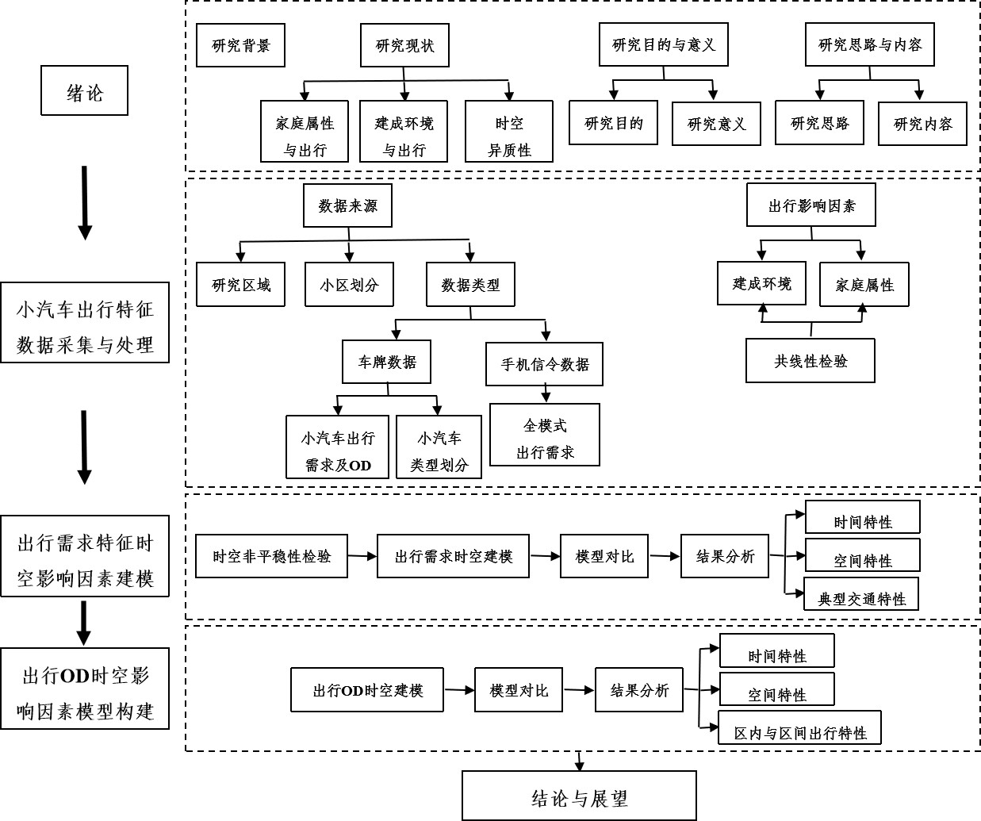

图1.1 论文框架

第一章为“绪论”：首先介绍了本文的研究背景，然后分别从家庭属性对小汽车出行的影响、建成环境对小汽车出行的影响以及时空异质性三个方面对国内外已有的研究进行回顾和总结，并在此基础上给出了本文的研究目的及研究意义，最后给出了本文的主要研究思路及内容。

第二章为“小汽车出行基本特性分析”：主要介绍杭州市车牌识别数据、手机信令数据、土地利用数据集等在交通小区层面的研究，并进一步通过数据分析提取了小汽车及全模式出行的出行链，根据小汽车的出行频率、车牌号码划分为不同小汽车类型，此外，选取了出行需求的一些影响因素，并对各因素之间的相关性进行分析。

第三章为“出行需求特征时空影响因素建模”：对交通需求数据进行了时空非平稳性检验，由此基于GTWR模型，对小汽车出行需求进行了时空建模。经对比分析，GTWR模型结果精度比未考虑时空异质性的OLS模型提高了近85%，比仅考虑空间异质性的GWR模型提高了近42%，且根据GTWR模型计算结果，分析了小汽车出行需求时空特性及典型的交通特性，如高峰、停车等特性。

第四章为“出行OD时空影响因素模型构建”：在第三章基础上将GTWR模型引入OD分布的建模中，将GTWR模型计算结果与重力模型计算结果进行对比，精度提高了约49%，且根据GTWR模型的计算结果，分析了小汽车出行的通勤特性及区间和区内出行特性。

第五章为“结论与展望”；对本文研究内容进行总结，重点论述了本文的研究成果及相关结论，并对未来研究进行了展望。

## 1.6 本章小结

本章首先介绍了论文课题来源与研究背景，而后从家庭属性、建成环境与小汽车出行的关系以及出行的时空异质性研究等三个方面对国内外相关文献进行回顾与探讨，总结以往文献存在的不足，进而确定本文的研究目标与内容，最后确定了论文的章节安排，为后文的论述奠定基础。

# 2 小汽车出行基本特征

出行需求是指城市居民出于自身需要而在城市空间采取各种方式进行移动的要求。随着国民经济水平的提高，居民出行需求逐渐由低层次的需求向多维度需求转变，小汽车出行方式所占比重逐渐增加，造成城市拥堵问题加剧。因此，获取准确的小汽车出行需求是分析城市交通运行特性的前提。本文利用多源数据获取小汽车出行需求，并分析其基本特性，为后续时空建模与分析奠定基础。

## 2.1 数据来源

### 2.1.1 研究区域

本文选取杭州市绕城高速公路以内区域作为研究对象，具体范围如图2.1所示。该区域由上城区、下城区、江干区、拱墅区、西湖区、滨江区及萧山区部分区域组成。其中上城区、下城区、拱墅区、西湖区和江干区是杭州市中心城区，为大型居住区，也包含较多风景区及商业中心；滨江区逐渐建设许多大企业，居住人口逐年增加；萧山区人口最多，经济水平位于全国前列，综合实力较强。

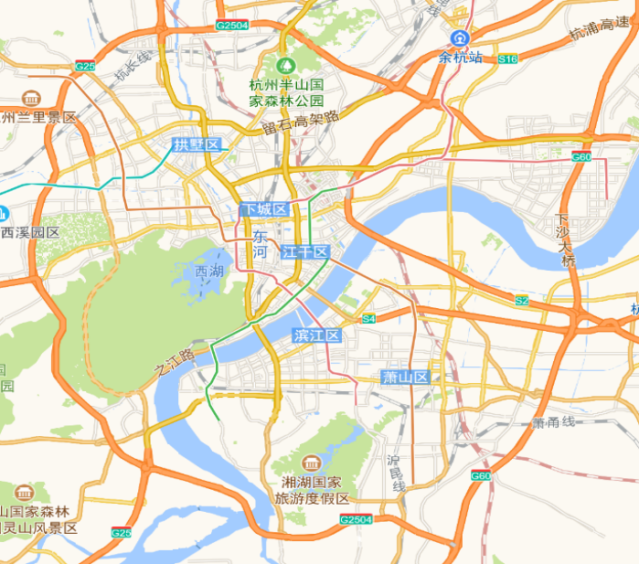

图2.1 研究范围

### 2.1.2 交通小区划分

城市内的不同区域的土地利用存在很大差异。为了表征这种空间差异性，有必要对城市区域进行交通小区划分，以每个交通小区作为研究单元进行小汽车出行需求特性的研究。本文采用杭州市城市规划模型中的交通小区划分方法，将研究区域划分为xx个小区。

ARCGIS为强大的地图制作、空间数据管理、分析以及信息整合软件，能有效存储每个交通小区的空间位置和空间属性信息，因此可以在ARCGIS软件中完成交通小区的划分工作，在划分过程中确保每个交通小区都包含一定数量的检测器。具体划分过程如下：1）在ARCGIS软件中创建研究区域的地理数据，并将其以面要素的形式保存；2）运用分割功能将研究区域进行交通小区的划分；3）在交通小区的属性表中添加相应的经纬度信息作为该小区中心点的位置信息。

划分后的杭州市交通小区分布图如图2.2所示，此外表2.1展示了研究区域的属性表，包括各个交通小区的编号、区域面积及经纬度坐标等信息。

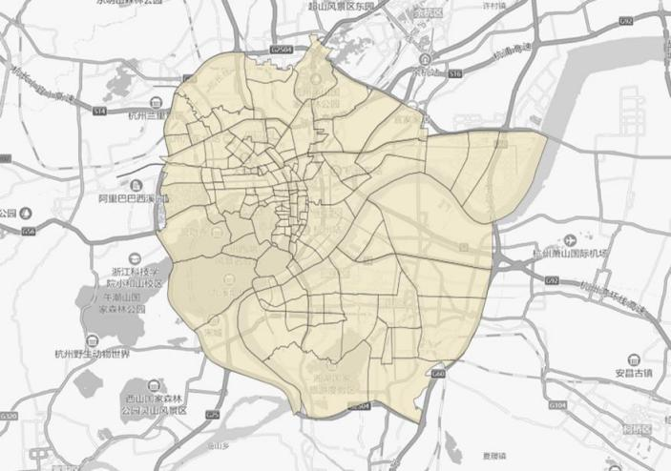

图2.2 杭州市交通小区分布图

表2.1 研究区域属性表

|  |  |  |  |
| --- | --- | --- | --- |
| 编号 | 区域面积 | 经度 | 纬度 |
| 0 | 0.007048281420 | 120.1644 | 30.2464 |
| 1 | 0.002627806250 | 120.1545 | 30.2594 |
| 2 | 0.000008391489 | 120.1603 | 30.2572 |
| 3 | 0.000007140204 | 120.1664 | 30.2548 |
| ...... | ...... | ...... | ...... |
| 125 |  | 120.3144 | 30.1687 |

### 2.1.2 数据类型

2.1.2.1 车牌识别数据

本文将每个交通小区中每小时小汽车的出行需求作为因变量，根据车牌识别数据获取小汽车出行需求。车牌识别数据是依据卡口系统实现车辆信息的采集，具体原理如下：当车辆通过区域时会触发路面虚拟线圈，该单元向前端控制模块发送指令，而后摄录机对车辆图像信息进行处理，获取车辆牌号等信息，并将信息进行上传。

由于小汽车出行违法行为记录的需要，杭州市有超过90%的交叉口安装了车牌识别检测设备，如图2.3所示，由于检测器的覆盖率较高和准确率可靠，同时随着车牌识别技术的不断提高，车牌识别系统可以对经过的所有车辆进行检测，且识别完整车牌号的准确率超过95%，因此获取的车牌识别数据样本量较大且准确度较高。同时，车牌识别数据可以根据车辆牌号唯一地确定小汽车，因此研究者能够精确的捕捉到每一辆小汽车的时空位置，其中空间层面可以精确到各个交叉口，时间层面可以精确到每秒，因此车牌识别数据可以用于对出行需求的分析。表2.2展示了检测器设备的数据表，表中记录的详细的经纬度坐标即为交叉口处检测器的位置信息，用于确定车辆在某一时刻的位置，表2.3展示了相应的车辆信息，包括记录编码，检测设备编码，车辆牌号以及记录时间等。

表2.2 卡口检测器设备记录表

|  |  |  |
| --- | --- | --- |
| 名称 | 信息 | 描述 |
| DEV_ID | 21712091 | 检测器设备编号 |
| XY | （120.563，30.234） | 检测器设备坐标 |

表2.3 车牌识别数据记录表

|  |  |  |
| --- | --- | --- |
| 名称 | 信息 | 描述 |
| RECORD_ID | 87169293 | 记录编号 |
| DEV_ID | 21712091 | 检测器设备编号 |
| CAR_NUM | 浙AT31F9 | 车牌数据 |
| CAP_TIME | 2016/6/13 0:09:15 | 记录时间 |

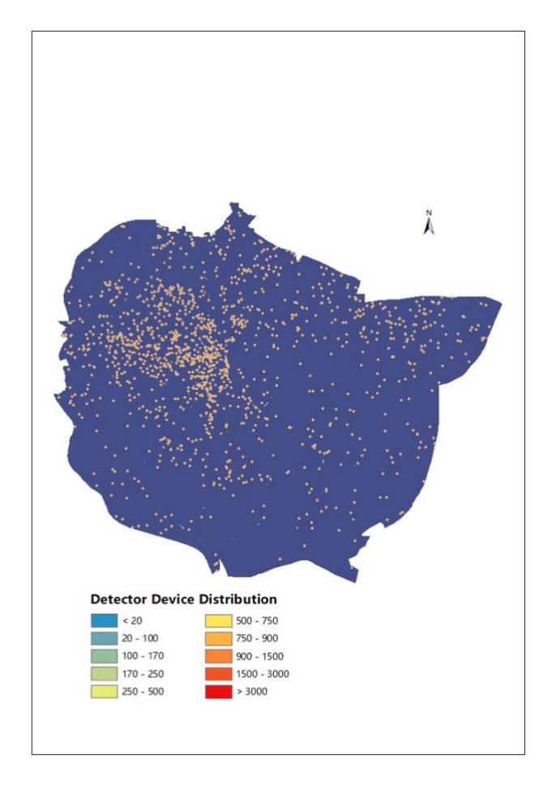

图2.3 卡口检测器分布图

2.1.2.2 手机信令数据

为了了解居民出行为何偏爱小汽车而非其他类型出行方式，为制定降低区域小汽车出行需求的交通规划及交通政策提供参考，由此在本次研究中，将每个交通小区全方式出行需求作为另一个因变量，全方式出行需求根据手机信令数据获取。该数据是依据手机移动端与信号较强的基站通过接口进行通信，通过对接口进行监测采集获取。当一个设备接听电话或拨打电话、设备发送消息或接受消息、位置更新等都会生成数据记录。

由于居民日常生活的需求，杭州市建设了5万多个基站，这些基站覆盖了整个研究区域，且根据统计研究显示90%的交通小区平均每个基站的覆盖半径在100m以下，获取的手机信令数据覆盖了69.45%的人口，因此能获取绝大多数居民的出行信息。同时系统通常每两个小时在设备上发出一次位置更新请求，手机信令数据的上述特征确保了对所有居民个体跟踪的良好覆盖范围和出行信息的准确性，因此手机信令数据能够用于分析全方式的出行需求。在本文中使用的数据集包括两个表格：表2.4为基站信息表，表中记录的基站经纬度坐标即其位置信息，表2.5是手机信令的匿名数据记录表，包括手机记录编号、基站编号、手机设备编号及记录获取时间等信息。

表2.4 基站信息表

|  |  |  |
| --- | --- | --- |
| 名称 | 信息 | 描述 |
| CELL_ID | 952A | 基站编号 |
| XY | (120.733, 30.245) | 基站坐标 |

表2.5 手机信令数据记录表

|  |  |  |
| --- | --- | --- |
| 名称 | 信息 | 描述 |
| RECORD_ID | 98169293 | 记录编号 |
| CELL_ID | 9DA1 | 基站编号 |
| IMEI | 86334302760189 | 手机设备编号 |
| CAP_TIME | 2016/6/15 18:53:48 | 记录时间 |

## 2.2 出行需求获取

### 2.2.1 小汽车出行需求

2.2.1.1 需求获取

本节主要根据车牌识别数据获取小汽车出行轨迹点，并根据设定的阈值对出行点进行打断，得到小汽车出行链，而后汇总得到基于交通小区的小汽车出行需求。具体步骤如下：

1. 数据预处理

数据预处理主要包含数据清洗和数据筛选两个步骤。数据清洗：将车牌号码长度不符合规范、车牌号记录不合规范及重复的的数据去除；数据筛选：根据车辆类型筛选掉公交车、卡车等大型车辆，根据车牌号码筛选掉警车等特殊车辆，并筛选掉一天内车辆牌号只出现一次的记录。

1. 获取出行轨迹点并计算两点之间的空间距离

以车牌号为第一优先级，以采集时间为第二优先级对车牌数据记录进行分类排序，得到每个车牌号的时间序列，获取车辆出行的时空运行轨迹点，由于轨迹点数据与设备点位数据匹配，由此将各个轨迹点匹配上相应的经纬度信息。基于Haversine公式计算出轨迹点之间的距离。

1. 出行分界点识别

根据相邻轨迹点间的距离与出行时间，得到相邻轨迹点间的小汽车运行速度，若速度低于设定阈值（阈值一般设定为两个交叉口间过车速度记录的下5%分位值[58]），则将其识别为停留点，在每两个停留点之间确定一次小汽车出行。

1. 出行需求统计

以一个小时为时间间隔，以目的地的时间为基准，对小汽车出行进行统计，将设备编号与交通小区编号根据地理位置进行对应，得到交通小区间的出行分布量，并将具有相同目的地编号的出行分布量进行叠加即可得到每个交通小区每小时小汽车的出行吸引量。

2.2.1.2 结果分析

基于上述过程获取每个交通小区每小时小汽车出行需求后，对结果进行时空分析。

1. 时间特性

工作日市区与郊区典型交通小区的出行需求量变化情况如图2.4所示。从中可以看出，工作日早高峰出现在8：00-10：00，晚高峰出现在17：00-19：00，且从图中可以看出在早上七点之前和晚上八点之后，市中心与郊区出行需求相差不大，其余时间市中心出行需求均大于郊区，且两地点均出现双峰分布现象，符合工作日期间的出行特性。

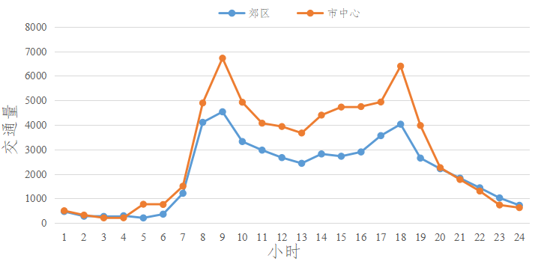

图2.4 小汽车在市中心和郊区的出行需求随时间的变化情况

1. 空间特性

根据获取到的每个交通小区每小时的交通需求及上述对早晚高峰时间的判断，分别选取工作日及周末时期，各个小区在早上八点及晚上六点期间的出行需求进行可视化处理，结果如图2.5所示，总体看，早晚高峰期间郊区的小汽车出行需求较市中心多，符合位于郊区的居民数量大于市中心的现实情况；且在工作日的早高峰期间中心区的出行需求较大，工作日的晚高峰期间郊区的出行需求相对周末大，多由于工作日晚高峰期间居民下班，出行时间较周末时间集中导致出行需求差异。

|  |  |
| --- | --- |
| 工作早手机   1. 工作日，早高峰 | 工作完车牌   1. 工作日，晚高峰 |
| 周末早车牌   1. 周末，早高峰 | 周末玩车牌   1. 周末，晚高峰 |

图2.5 工作日和周末早晚高峰期间小汽车出行需求的空间分布

### 2.2.2 全方式出行需求

2.2.1.1 需求获取

本节主要运用手机信令数据获取居民全方式出行需求，过程与获取小汽车出行数据过程较为相似，具体包括以下步骤：

1. 获取出行轨迹点

对以手机设备编号为第一优先级，以采集时间为第二优先级的记录进行分类排序，得到每个设备的时间序列，获取居民出行的时空运行轨迹点。由于手机信令数据编号与基站编号一一对应，由此将轨迹点匹配上相应的地理位置信息。

1. 确定停留点

计算相邻轨迹点间的距离及间隔时间，当出行者超过30分钟处于出行半径不超过200m的区域时[58]，即将其确定为一个停留点，在每两个停留点之间确定一次居民出行。

1. 出行需求统计

将基站编号与相应交通小区编号进行匹配，在交通小区间的居民出行链被获取，并将具有相同目的地编号的交通分布量进行叠加即可得到每个交通小区的出行吸引量。

2.2.1.2 结果分析

基于上述过程获取得到的早晚高峰期间全方式的出行需求，对其进行时空分析。

1. 时间特性

选取一周的早高峰及晚高峰时段的小汽车与全方式的出行需求进行分析，并对早晚高峰期间小汽车出行量占全方式出行量的比重进行计算，具体如图2.6所示。从中可以看出，周一周二小汽车出行比重较大，且早高峰比重大于晚高峰；而且周末的小汽车出行比重低于工作日，早高峰的比重处于一周中早高峰比重的最低峰，并低于晚高峰，多由于居民在周末出行时间较为分散，且急迫出行较少，导致早高峰时间比重较低。

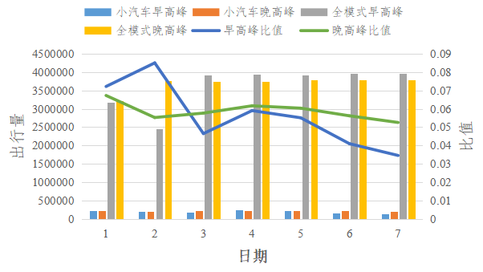

图2.6 一周早晚高峰出行量

1. 空间特性

选取早晚高峰期间各个交通小区的全方式出行需求进行可视化处理，如图2.7所示。工作日与周末早晚高峰期间全方式的出行需求分布较为相似，但工作日期间中心区出行需求相对较大；将其与图2.5小汽车出行对比，发现小汽车出行多位于郊区，全方式出行需求位于中心较多，多由于市中心交通设施建设较为完善，采取其他交通模式较为方便。

|  |  |
| --- | --- |
| 工作早手机   1. 工作日，早高峰 | 工作玩手机   1. 工作日，晚高峰 |
| 周末早手机   1. 周末，早高峰 | 周末玩手机   1. 周末，晚高峰 |

图2.7 工作日和周末早晚高峰期间全方式出行需求的空间分布

## 2.3 车辆类型划分

不同类型车辆的出行特性存在显著的差异。通过对小汽车类型的划分，可以为后文探究不同类型影响因素对不同类型小汽车的时空影响奠定基础。

### 2.3.1 划分步骤

将基于车牌号码和日均出行频率，将小汽车划分为出租车与出行频率高的私家车，具体划分步骤如下所示：

1. 筛选出租车

在上文对车牌识别数据进行清洗的基础上，利用杭州市出租车车牌号码以“浙-AT”开始，并且在后续车牌号码中无字母出现的特征，将出租车和私家车区分开。

1. 筛选出行频率较高的私家车

在对出租车进行筛选后，本文计算了一个月内全部私家车日均出行频率，图2.8展示了出行频率的分布情况，将拐点（日均出行频率=20）定义为高频率出行私家车与其他类型私家车区分的分隔点，将大于该拐点的车辆确定为出行频率较高的私家车。

 （2.1）

*dailyfreq*(*i*)表示小汽车*i*的日均出行频率，*dailyfreqthreshold,ridesouring*表示区分小汽车类型的阈值，*ridesourcing*(*i*)表示高频率出行私家车。



图2.8 小汽车日均出行频次分布图

基于上述方法，将杭州市2976342辆小汽车进行划分，得到杭州市不同类型小汽车的数量及比例。如表2.6所示：

表2.6 杭州市各种类型小汽车比例表

|  |  |  |
| --- | --- | --- |
| 车辆类型 | 小汽车数量 | 占全部小汽车比例 |
| 出租车 | 108156 | 3.63% |
| 出行频率较高的私家车 | 66280 | 2.22% |

### 2.3.2 时空分析

基于上述对杭州市小汽车类型的划分结果及出行需求的获取步骤，本文得到了不同类型小汽车出行需求的时空分布情况，并对结果进行分析。

1. 时间特性

选取小汽车总量、出行频次较高的的私家车以及出租车在全天的出行需求，以一小时为时间间隔，探究其随时间的变化情况如图2.9所示：高频次私家车和全部小汽车的出行需求均呈现双峰分布特性，而出租车在一天中出行量均处于较高水平；而且出租车在凌晨及夜间出行量较大，可能由于出租车为营运车辆，且公司有排班制度，一天中均可以不间断运行。

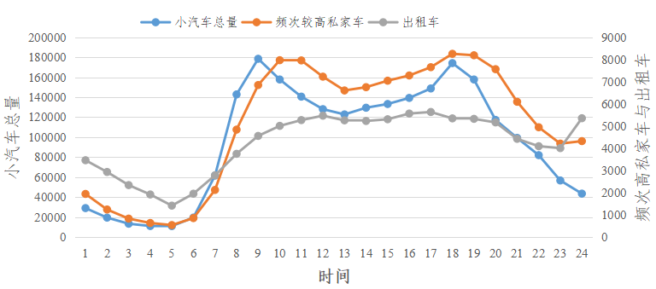

图2.9 不同类型小汽车出行需求在一天中的变化情况

1. 空间特性

选取早晚高峰期间出租车与高频次出行私家车在各个交通小区的出行需求进行可视化处理，如图2.10所示：两种类型小汽车均在中心区出行量较大，可能由于在中心区的出行距离较短，而郊区采用小汽车出行费用较高。

|  |  |
| --- | --- |
| 出租早   1. 出租车，早高峰 | 出租晚   1. 出租车，晚高峰 |
| 重早   1. 高频率私家车，早高峰 | 重晚   1. 高频率私家车，晚高峰 |

图2.10 早晚高峰期间不同类型小汽车出行需求的空间分布

同时为了探究不同类型小汽车在不同交通小区的分担量，计算相应车型的出行量占全方式出行量的比例，分担量在交通小区中的分布图如图2.11所示，可以看出分担量较大的仍在中心区。

|  |  |
| --- | --- |
| 出租早   1. 出租车，早高峰 | 出租玩  (b) 出租车，晚高峰 |
| 重早  (c) 高频率私家车，早高峰 | 重晚   1. 高频率私家车，晚高峰 |

图2.11 不同类型小汽车出行分担量空间分布图

## 2.4 出行OD特性

基于2.2节获取的基于交通小区的出行分布量，对出行OD进行时空分析，具体如下所示：

1. 时间特性

选取早晚高峰期间区间出行量和区内出行量绘图2.12，由图可知：区间出行、区内出行与总出行量在早晚高峰期间相差较小，为了确定区间出行与区内出行的关系，将二者进行归一化处理，并进行比值计算，从图中可以看出，区内平均出行量大于区间平均出行量，且晚高峰区内平均出行量所占比重大于早高峰。

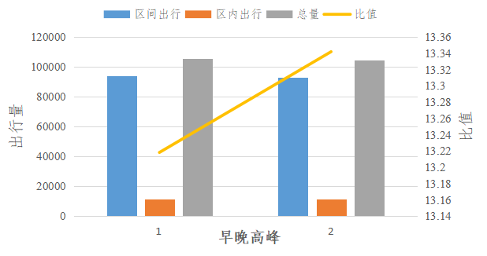

图2.12 早晚高峰期间区间出行与区内出行量

1. 空间特性

选取早晚高峰期间出行分布量绘图2.13，可以看出：住宅较多的交通小区早高峰出发量较大；而晚高峰分布量较大的区域位于西湖景区，且有较多的商业中心。

|  |  |
| --- | --- |
| 住宅   1. 早高峰 | 景区   1. 晚高峰 |

图2.13 住宅发生量和商业区吸引量分布图

## 2.5 出行影响因素分析

根据1.3节回顾的关于前人面向影响小汽车出行需求的长期性影响因素中，表明建成环境及家庭属性对出行需求有所影响，本节从此方面入手，为后面建模提供解释变量。

### 2.5.1 影响因素确定

影响因素的获取主要有以下两种方式：

1）建成环境数据：通过对高德地图进行爬虫获取原始建成环境数据，该地图能提供具有高分辨率及较高准确率的建成环境信息，可以用于本文的研究当中，获取的建成环境数据具体包括住宅、企业、政府机构、商业机构、服务设施、娱乐场所、风景区、宾馆、医院、学校、公交站点、地铁站、停车场、对外交通设施等类型数据。

2）家庭属性数据：原始家庭属性信息通过对房屋销售网站爬虫获得，具体包括房价及居住人口等类型数据。

爬取的建成环境及家庭属性数据包含由变量类别，名称和地理位置（经纬度坐标）组成的元组。建成环境以及家庭属性等变量的描述情况如表2.7所示。

表2.7 解释变量

|  |  |  |
| --- | --- | --- |
| 类型 | 变量 | 描述情况 |
| 建成环境 | 1.住宅密度 | 在每个交通小区每平方千米的住宅数量 |
| 2.工作地密度（企业） | 在每个交通小区每平方千米的企业数量 |
| 3.工作地密度（政府机构） | 在每个交通小区每平方千米的政府机构数量 |
| 4.商业机构密度 | 在每个交通小区每平方千米的购物中心、便利店、饭店、咖啡馆及酒吧的数量 |
| 5.服务设施密度 | 在每个交通小区每平方千米的金融服务设施的数量 |
| 6.娱乐场所密度 | 在每个交通小区每平方千米的娱乐中心、剧院和运动中心的数量 |
| 7.景区密度 | 在每个交通小区每平方千米的景点的数量 |
| 8.宾馆密度 | 在每个交通小区每平方千米的宾馆的数量 |
| 9.医院密度 | 在每个交通小区每平方千米的医院的数量 |
| 10.学校密度 | 在每个交通小区每平方千米的学校的数量 |
| 运输 | 11.公交站和地铁站密度 | 在每个交通小区每平方千米的公交站点和地铁站的数量 |
| 12.停车场密度 | 在每个交通小区每平方千米的停车场的数量 |
| 13.对外交通密度 | 在每个交通小区中对外交通站（机场、火车站及长途汽车站）（是=1，否=0） |
| 房屋 | 14.房屋价格 | 每个交通小区的85%分位房价（元/m2） |
| 15.住户密度 | 在每个交通小区每平方千米的住户数量 |

由于变量密度反映了每个交通小区建成环境特征，在对解释变量爬取整理后进行如下计算。

1. 计算每种变量在每个交通小区的密度

对于每一个交通小区，都可以计算每种类型变量数量，本文运用ArcGIS软件计算在每个交通小区中各种类型变量的密度。第*i*种类型变量的密度具体计算过程如下所示：

 （2.2） *Ni*是在交通小区*r*中第*i*种类型变量的数量，*Sr*是交通小区*r*的面积。交通小区*r*中变量的特征向量被记作*x*r*=*(*v*1*,v*2*,…,v*F)，该式中F是变量的种类数。

1. 归一化处理

由于房屋价格与建成环境密度数量级相差较大，因此本文在运用交通小区土地利用数据进行建模之前，对每个土地利用密度进行归一化处理如式（2.3）所示，且表2.8展示了各种类型变量处理后的密度属性表。

 （2.3）

其中，*Vinorm*为交通小区第*i*种类型变量密度的归一化值，*Vi*为交通小区*r*中第*i*种类型变量的密度，*Vimin*，*Vimax*分别为交通小区第*i*种类型变量的密度的最小值及最大值。

表2.8 解释变量密度表

|  |  |  |  |  |  |
| --- | --- | --- | --- | --- | --- |
| 变量  小区 | 住宅 | 企业 | 政府机构 | ...... | 截距 |
| 0 | 222219.6483 | 429541.8296 | 456316.0676 | ...... | 1 |
| 1 | 518303.2689 | 261075.4451 | 180975.4188 | ...... | 1 |
| 2 | 265964.2813 | 475353.48 | 285710.5193 | ...... | 1 |
| 3 | 38016.2067 | 387602.2641 | 357549.8298 | ...... | 1 |
| 4 | 30076.06155 | 161146.2535 | 454257.8969 | ...... | 1 |
| ...... | ...... | ...... | ...... | ...... | ...... |
| 125 | 46.11630228 | 1922.540042 | 176.8099029 |  | 1 |

### 2.5.2 数据共线性检验

在使用两个或两个以上的解释变量进行回归分析时，应先检测各个解释变量间是否存在相关性，即检测数据间的多重共线性，否则解释变量间高度相关会使回归结果产生偏差，甚至与变量对结果影响的预期相反。

本文运用皮尔森相关性对数据多种共线性进行检验，即利用式（2.4）计算两两解释变量间的相关系数：

 （2.4）

参数说明。皮尔森相关系数绝对值越接近于1，两个变量之间相关性越强；绝对值越接近于0，两个变量之间相关性越弱。

运用MATLAB软件对上述解释变量进行相关性检验，结果发现服务设施密度与企业密度、商业机构密度、娱乐场所密度及住宅密度的相关系数分别为0.938、0.924、0.907和0.885，商业机构密度与娱乐设施密度、宾馆密度、公交地铁站密度及停车场密度的相关系数分别为0.934、0.926、0.955和0.931。主要由于服务设施的设置即为方便居民需求，因此在企业、商业机构、娱乐场所以及住宅等居民数量较多且停留时间较长的地方建设较多；而商业机构包含较多的购物中心、便利店、饭店、咖啡馆及酒吧，易吸引较多居民前往，因此在该地点周围建设有较多的停车场、公交地铁站、宾馆等设施方便居民。所以本文为了避免多重共线性问题，在研究中从最终模型中消除了服务设施密度及商业机构密度两个变量，最后确定相关性较小的解释变量有以下几种类型：1）建成环境：住宅、企业、政府机构、娱乐场所、景区、宾馆、医院、学校；2）运输：公交地铁站、停车场、对外交通；3）房屋：房屋价格、住户。

## 2.6 本章小结

本章主要介绍了小汽车出行数据及影响因素的处理工作。首先运用ARCGIS软件将杭州市研究区域进行交通小区的划分，并介绍了车牌识别数据与手机信令数据的数据类型及特征，介绍由两种数据得到每个交通小区每小时出行需求的具体过程，并利用小汽车的出行特性将其划分为不同类型，并对结果进行相应分析。然后利用ARCGIS软件对杭州市各个交通小区解释变量进行统计，获取各个交通小区解释变量密度信息，根据数据共线性特性消除服务设施密度及商业机构密度两个变量，确定相关性较小的变量为住宅、企业、政府机构、娱乐场所、景区、宾馆、医院、学校、公交站与地铁站、停车场、对外交通、房屋价格、住户密度等类型变量。

# 3 出行需求特征时空影响因素建模

以往探讨建成环境及家庭属性对小汽车出行影响多是使用普通线性回归模型[59]，忽略了不同空间区域及不同出行时间对出行造成的不同差异，在研究中忽略这种时空异质性，得到的结论往往是有所偏差的。本章在第二章获取的小汽车出行信息及解释变量信息的基础上，将时空异质性纳入模型中，挖掘小汽车出行特征的时空影响。

## 3.1 时空非平稳性检验

运用具有时空异质性的GTWR模型的前提是交通需求数据具有时空非平稳性[52]，对交通需求数据的时空非平稳性检验应包括两个方面：即模型的时空非平稳性检验和回归系数的时空非平稳性检验。模型时空非平稳性检验是对整个模型的时空非平稳性进行检验，它判断了该模型是否能较好描述时空非平稳性的数据，回归系数时空非平稳性检验是对模型中每一个回归系数的时空非平稳性进行检验，它确定了每个解释变量的时空非平稳性特征。模型时空非平稳性利用假设检验原理，首先，提出一个原假设*H0*，和与原假设相对的假设即备择假设*H1*。初始认为原假设*H0*正确，利用样本数据计算出服从某一分布的检验统计量，设置检验水平，查找在该检验水平下的置信区间，如果原假设*H0*成立情况下的检验统计量落在该置信区间内，则接受原假设*H0*，该区域称为接受域，其他的区域称为否定域。如果原假设成立时得到的检验统计量落在否定域内，则否定原假设。回归系数时空非平稳性检验运用蒙特卡洛模型预测结果进行说明。

1）回归系数时空非平稳性检验

回归系数时空非平稳性检验是对每一个回归系数进行时空非平稳性检验，验证非平稳性的一个有效方法是对比GTWR模型系数的四分位差值与OLS模型系数的标准误差的两倍进行对比[60]。表3.1展示了基于蒙特卡洛模型的预测结果，第一列表示模型系数的四分位差值，第二列表示OLS模型二倍的标准差，第三列表示一个变量是否有时空非平稳性，结果表明对外交通密度不具有时空非平稳性，不能对交通需求的时空特性进行更好的描述，将其从解释变量中删除。因此，最终确定纳入模型中的变量有12个，分别为1）建成环境：住宅、企业、政府机构、娱乐场所、景区、宾馆、医院、学校；2）运输：停车场、公交地铁站；3）家庭：住户、房价。

表3.1 变量的时空非平稳性检验

|  |  |  |  |
| --- | --- | --- | --- |
| 变量 | 四分位数（GTWR） | 2*标准差（OLS） | 时空非平稳 |
| 住宅密度 | 0.00310 | 0.00108 | 是 |
| 工作地密度（企业） | 0.00765 | 0.00127 | 是 |
| 工作地密度（政府机构） | 0.00422 | 0.00115 | 是 |
| 娱乐场所密度 | 0.00472 | 0.00082 | 是 |
| 景区密度 | 0.00418 | 0.00131 | 是 |
| 宾馆密度 | 0.00543 | 0.00136 | 是 |
| 医院密度 | 0.00288 | 0.00053 | 是 |
| 学校密度 | 0.00505 | 0.00130 | 是 |
| 停车场密度 | 0.00620 | 0.00168 | 是 |
| 公交站和地铁站密度 | 0.00618 | 0.00133 | 是 |
| 对外交通密度 | **0.00000** | **1.02200** | **否** |
| 住户密度 | 0.00502 | 0.00066 | 是 |
| 房屋价格 | 0.00209 | 0.00025 | 是 |

2）模型时空非平稳性检验

模型时空非平稳性检验是对整个模型的时空非平稳性进行检验，它能判断采用GTWR模型进行建模是否准确，模型时空非平稳性检验的原假设认为模型呈全局平稳性，回归系数不随着时空位置的变化而变化，备择假设则认为存在一个回归系数随着时空位置的变化而变化，以GWR模型和GTWR模型的检验为例，原假设*H0*与备择假设*H1*表达式如下：

  *i=1,2,...,n* （3.1）

 *i=1,2,...,n*  （3.2）

构建*R0*和*R1*矩阵：

 （3.3）

 （3.4）

其中，*S0*是地理加权回归模型的帽子矩阵，*S1*是时空地理加权回归模型的帽子矩阵。

 （3.5）

 （3.6）

构建F统计量：

 （3.7）

服从自由度为(*F1,F2*)的F分布，其自由度*F1*和*F2*的计算公式为：

 （3.8）

 （3.9）

本文将GTWR模型和普遍应用的OLS、GWR模型的时空非平稳性进行对比，表3.2展示了三种模型时空非平稳性检验的结果，在该表格中，第一列展示了OLS、GWR和GTWR模型的误差平方和（RSS）以及在OLS和GWR模型、OLS和GTWR模型、GWR和GTWR模型之间的结果差异，第二列展示了三种模型的自由度，第三列展示了根据误差平方和（RSS）和模型自由度（DF）计算的方差和（MS）结果，最后两列展示了F检验结果和P值，结果表示：1）RSS方面：GTWR模型的RSS相对GWR和OLS模型较低；2）F检验值方面：以OLS与GWR模型的F检验值来看，研究区域内的交通需求数据具有显著的空间非平稳性，而以GWR与GTWR模型的F检验值来看：交通需求数据具有显著的时间非平稳性。因此使用基于GWR的模型对本文研究数据进行建模更为合理，且GTWR模型能对真实数据进行更好的拟合，研究认为造成该结果的原因是GTWR模型能更好的处理具有时空非平稳性的数据，而交通需求通常为一个时空问题。

表3.2 在GWR/OLS和GTWR/GWR模型间的ANOVA分析

|  |  |  |  |  |  |
| --- | --- | --- | --- | --- | --- |
| 变量 | RSS | DF | MS | *F*-test | *P*值 |
| OLS模型 | 2415927708 | 15 | 161061847.2 |  |  |
| GWR模型 | 1321359404 | 2548.53 | 518479.0464 |  |  |
| GTWR模型 | 137817761 | 2524.53 | 54591.45294 |  |  |
| GWR/OLS比较 | 1094568304 | 61.47 | 17806544.73 | 34.34 | 0.00 |
| GTWR/OLS比较 | 2278109948 | 85.47 | 26653913.04 | 488.24 | 0.00 |
| GTWR/GWR比较 | 1183541643 | 24 | 49314235.14 | 903.33 | 0.00 |

## 3.2 GTWR模型介绍

Huang [52]在GWR模型的基础上提出GTWR模型，GWR模型中自变量的回归参数随空间地理位置的变化而变化，而GTWR模型中自变量的回归参数是随着时空位置的变化而变化。因此该模型相对GWR模型能较好地描述解释变量与因变量之间的时空关系，GTWR模型的基本表达式如下所示：

 （3.10）

其中，(*ui,vi*)表示第*i*个样本点的经纬度坐标，*ti*表示观测时间，*yi*表示第*i*个样本点的因变量值，*Xik*表示第*i*个样本点的第*k*个解释变量。为模型误差项,*β0*(*ui,vi,ti*)代表第*i*个样本点的回归常数，*βk*(*ui,vi,ti*)表示第*i*个样本点的第*k*个解释变量的回归系数。

1. 系数计算

在对第*i*个样本点的回归参数值，，...,进行估计时是利用最小二乘法的原理，以使得真实值与估计值之间的残差平方和RSS达到最小。

估计*βk*(*xi,yi,ti*)的过程是通过缩小以下表达式计算：

 （3.11）

估计回归系数的表达式如下所示：

 （3.12）

其中：

， ， 

1. 构建时空权重矩阵

上式中*Wiuvt*表示时空位置*i*的权重，GTWR模型通过构建时空权重矩阵来决定其他样本点的值对回归样本点的影响比重，因此时空权重矩阵在GTWR模型的计算过程中起到核心作用，其形式为一个对角矩阵，表示为*W*(*ui, vi, ti*) = diag (*W1uvt*, *W2uvt*, …, *Wnuvt*)。构建基于时空距离权重矩阵*W*(*ui, vi, ti*)的过程如下所示：首先，运用欧式距离公式计算样本点间的空间距离，同理，运用计算样本间的时间距离。由于时间距离和空间距离的测量单位不同，空间距离一般以米或千米为单位，时间距离通常以小时或天为单位。测量单位不同对结果造成影响，因此，时空距离应如下计算：

 （3.13）

其中*λ*和*μ*代表平衡时空距离的权重。在定义时空距离后，基于时空距离的时空距离矩阵能被计算。权重函数具有两种类型：基于衰减的高斯函数和bi-square函数，其中高斯函数在以往的研究中经常被使用[48]，其具体形式如下所示：

 （3.14）

其中**表示带宽，在整合时空距离和基于衰减的高斯函数后，权重函数可以表示为：

 （3.15）

其中表示为空间权重，，。

根据时空距离的等式，当样本点之间的时间一致时，那么参数*μ*则为0，时空距离值则为欧式空间距离，如果样本点之间的空间位置相同，那么参数*λ*则为0，当*μ*和*λ*都不为0时，在计算时空距离时应同时考虑时空异质性。

为了简化上述表达式，设置，那么：

 （3.16）

调整后的权重矩阵表示为：

 （3.17）

如果*W*(*ui,vi,ti*)乘一个常数值，*βk*(*ui,vi,ti*)的估计值不会被影响，因此，权重矩阵只取决于一个参数，能平衡空间距离和时间距离的不同点，该值通过绘制与拟合度关系的曲线确定。

（3）带宽优化

GTWR模型的估计结果对带宽十分敏感，带宽选取过小，会使空间权重随距离的增加迅速衰减，带宽选取过大，会使权重随距离增大的衰减速度过缓，因此带宽选取过大或者过小，都会增加参数估计的误差，目前对于带宽优化的方法主要有赤池信息准则和交叉验证法，本文通过交叉验证方法计算带宽*hS*[48]，通过绘制CV(h)随参数*hs*变化的曲线图观察残差平方和的波动情况，挑选出最优的参数*hs*。

 （3.18）

其中为GTWR模型在*hs*下的预测值。

## 3.2 小汽车出行需求的时空建模

本节提出小汽车出行需求的时空建模框架，具体包括以下步骤：

1. 变量确定

基于3.1节确定的12个因素对每个交通小区每小时的出行需求进行时空加权回归分析。

1. 模型构建

 （3.19）

其中*i*表示交通小区的时空位置，即为在某一特定观测时刻特定位置的交通小区，(*ui,vi*)表示交通小区的经纬度坐标，*ti*表示观测时间，*yi*表示在特定观测时间内交通小区中小汽车的交通需求，即为本次研究中的因变量，*Xik*表示第*i*个交通小区的第*k*个解释变量（建成环境或家庭属性）。为模型误差项，*β0*(*ui,vi,ti*)代表第*i*个交通小区的回归常数，*βk*(*ui,vi,ti*)表示第*i*个交通小区第*k*个解释变量的回归系数。

1. 时空权重矩阵和带宽确定

本文将每个交通小区的形心作为作为回归点，运用高斯函数计算时空权重矩阵。

 （3.20）

其中表示交通小区间的空间距离，表示小汽车出行的时间距离。

同时利用CV值对带宽进行优化，运用MATLAB软件计算带宽，在CV值最小时得到带宽为0.1756。

## 3.3 模型对比分析

### 3.4.1 系数对比

以OLS和GWR模型作为对比，三个模型均以各个交通小区建成环境及家庭属性为自变量，以杭州市各个交通小区吸引量为因变量，运用MATLAB软件进行回归估计，得到每个交通小区的建成环境及家庭属性对出行需求的影响系数，由于GWR模型和GTWR模型对每个参与回归的数据点都进行了参数估计，得到的回归系数样本量较大，因此本文选取具有代表性的数据作为比较对象如表3.3所示。具体包括：最小值、25%分位数、中位数、75%分位数及最大值，其中LQ代表25%分位数，UQ代表75%分位数。

表3.3 OLS、GWR和GTWR模型变量系数对比

|  |  |  |  |  |  |  |  |  |  |  |  |
| --- | --- | --- | --- | --- | --- | --- | --- | --- | --- | --- | --- |
| 变量 | OLS | GWR（带宽=0.3283） | | | | | GTWR（带宽=0.1756） | | | | |
| MIN | LQ | MED | UQ | MAX | MIN | LQ | MED | UQ | MAX |
| 截距 | 10 | -61 | 2 | 7 | 14 | 57 | -81 | 1 | 5 | 13 | 97 |
| 住宅 | 10 | -744 | -22 | 0 | 21 | 904 | -1064 | -22 | 0 | 9 | 855 |
| 企业 | 40 | -1357 | -90 | -5 | 4 | 310 | -1008 | -72 | -1 | 4 | 822 |
| 政府机构 | -30 | -1398 | -29 | 0 | 41 | 1871 | -708 | -11 | 0 | 31 | 1339 |
| 娱乐场所 | 10 | -604 | -9 | 2 | 53 | 792 | -1020 | -1 | 2 | 47 | 1578 |
| 景区 | -10 | -5443 | -86 | 0 | 7 | 1122 | -2468 | -38 | 0 | 4 | 1656 |
| 宾馆 | -10 | -1187 | -1 | 1 | 77 | 1542 | -1662 | 0 | 1 | 54 | 2512 |
| 医院 | -20 | -1077 | -23 | 0 | 11 | 844 | -860 | -20 | 0 | 9 | 1284 |
| 学校 | 0 | -1698 | -21 | 1 | 65 | 1306 | -854 | -7 | 0 | 44 | 4601 |
| 公交地铁站 | -10 | -612 | -6 | 3 | 86 | 1519 | -1212 | -4 | 1 | 58 | 1060 |
| 停车场 | 30 | -2179 | 0 | 8 | 76 | 2723 | -1708 | -9 | 0 | 53 | 4532 |
| 住户 | 0 | -989 | -25 | 0 | 43 | 925 | -1435 | -17 | 0 | 34 | 936 |
| 房价 | 0 | -227 | -18 | 0 | 10 | 347 | -395 | -14 | 0 | 7 | 507 |

*参数x10-4.

根据表3.3的回归结果，发现以下现象：

1. 基于GWR及GTWR模型得到的各个变量对交通需求的影响在一定范围内变化，并且每种类型变量对出行需求的影响系数有正有负，说明对出行需求的影响既有增加作用，也有抑制作用，即每一种类型变量对于不同交通小区的出行需求影响有所差异，所以意味着各个类型变量存在空间非平稳性，因此在对出行需求建模时，相对全局回归的OLS模型，GWR模型与GTWR模型能较好的描述变量在空间上的变化。
2. OLS模型各种类型变量系数的估计值均介于GWR模型的系数估计值范围之间，且GWR模型各个变量系数估计值的变化范围大多小于GTWR模型系数估计值的范围，即GTWR模型系数变化范围较为广泛，能更精确地对出行需求数据进行拟合。

### 3.4.2 精度对比

通过MATLAB软件对出行需求进行回归分析，得到OLS模型、GWR模型及GTWR模型的拟合度和AIC值，结果如表3.4所示。

表3.4 OLS、GWR及GTWR模型结果对比

|  |  |  |
| --- | --- | --- |
| 模型 | R2 | AIC |
| OLS | 0.1069 | 358888.82 |
| GWR | 0.5324 | 34313.88 |
| GTWR | 0.9508 | 28414.02 |

AIC为赤池信息准则，模型回归的好坏也可以通过该值的大小来判断，其表达式如下：

 （3.21）

其中，*n*为样本的数量，为误差项，*Tr*(*S*)为帽子矩阵的迹。

从表3.4可以看出：GTWR模型的模拟结果优于GWR模型及OLS模型的模拟结果：

1. 拟合度方面：GTWR模型在模型拟合度方面优于不考虑时空异质性的一般线性回归模型及仅考虑空间非平稳性的GWR模型，OLS模型可以解释10.69%的交通需求变化情况，GWR模型能解释53.24%的交通需求变化情况，而GTWR模型能解释95.08%的交通需求变化情况。
2. AIC方面：GTWR建模的结果相对OLS和GWR模型较好，OLS模型的AIC为358888.82，GWR模型的AIC为34313.88，GTWR模型的AIC为28414.02。

### 3.4.3 稳定性对比

为了对三种模型的稳定性进行判别，本文从整体数据中随机抽取了不同比例的数据进行模型验证，在不同数据比例下三种模型的表现情况如表3.5所示，在不同比例的数据下，GTWR模型的拟合度均处于较高水平，且变化幅度小于OLS和GWR模型，表明GTWR模型相对OLS与GWR模型有较好的稳定性。

表3.5 不同比例数据模型的表现情况

|  |  |  |  |  |  |
| --- | --- | --- | --- | --- | --- |
|  | 100% | 90% | 80% | 70% | 60% |
| OLS | 0.1069 | 0.1007 | 0.0968 | 0.0891 | 0.1073 |
| GWR | 0.5324 | 0.5048 | 0.5098 | 0.5007 | 0.5343 |
| GTWR | 0.9508 | 0.9611 | 0.9601 | 0.9480 | 0.9535 |

## 3.4 结果讨论

GTWR模型相对OLS和GWR模型，能较鲜明表现出各个变量对出行需求的时空影响，并以可视化形式展现。本节基于前文GTWR模型的建模结果分析了建成环境和家庭属性对于小汽车出行需求的时空影响，同时定量描述了一些交通特性。

### 3.4.1 时间特性

本部分对不同类型的土地利用对一个交通小区（编号=60）出行需求随时间的变化情况进行分析，图3.1展示了企业，政府机构和学校对小汽车出行需求在一天中的影响情况，企业，政府机构及学校在早高峰期间对小汽车交通需求的影响主要集中在8：00-11:00之间，晚高峰期间，企业和学校对小汽车交通需求影响较大的时间段相对一致，政府机构对其影响的时间段没有集中。

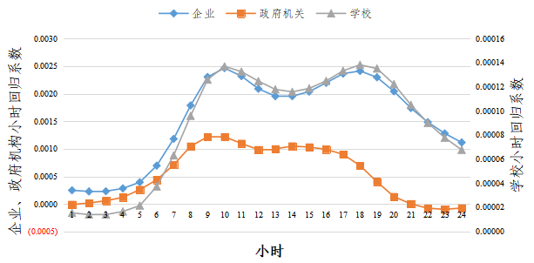

图3.1 企业，政府机构及学校系数随时间的波动情况

为了定量描述高峰特性，本文定义了一个参数“高峰指数”，表示第*i*个交通小区中第*k*个解释变量在早晚高峰期间（*t*=早高峰或晚高峰）的高峰指数按下式计算：

 （3.22）

其中，是第*i*个交通小区中第*k*个解释变量在早高峰或晚高峰期间系数*β*的平均值。表示第*i*个交通小区中第*k*个解释变量在一天中系数*β*的平均值，在早晚高峰期间高峰指数的空间分布情况如图3.2所示，总体来看，企业、政府机构和学校高峰指数的空间分布情况是相似的。杭州早高峰交通出行相对晚高峰较为繁忙，主要因为早高峰时期企业、政府机构及学校等机构上班时间较为集中，晚高峰下班时间相对较为错峰。

|  |  |
| --- | --- |
| 1. 企业，早高峰 | 1. 企业，晚高峰 |
| 1. 政府机构，早高峰 | 1. 政府机构，晚高峰 |
| 1. 学校，早高峰 | 1. 学校，晚高峰 |

图3.2 早晚高峰指数

### 3.4.2 空间特性

GWR与GTWR模型一个重要特征是代表空间关系的系数能被可视化分析，将各种类型变量对于出行需求的影响程度更清晰展现。

3.4.2.1 小汽车与全方式出行需求间的对比

在上述部分中，通过车牌识别数据获取小汽车出行需求，通过手机信令数据获取全方式出行需求，并用小汽车和全方式出行需求数据训练GTWR模型，通过观测各种类型变量对小汽车及全方式出行影响系数的空间分布情况，可以了解哪种类型变量对小汽车出行影响较大，并能得知哪个交通小区有更高的小汽车需求，有利于为交通规划提供建议。图3.3展示了晚高峰时期住宅和娱乐场所对小汽车与全方式出行需求影响程度的空间分布，对于全方式出行需求，两种类型变量对位于郊区的交通小区的影响因子小于位于城市中心交通小区的影响，这证明了通勤者从城市中心到郊区的出行趋势，同时，对于小汽车出行方式，影响因子的空间分布情况与通勤者的出行方向一致，对比小汽车出行需求与全方式出行需求的系数可以发现，在钱塘江大桥附近的交通小区小汽车出行系数的值较高，这主要与过河的公共交通较少有关，所以居民不得不采取小汽车的出行方式，当注意到图3.3(c)(d)展示娱乐设施对交通出行的影响时，对于全方式出行需求，能明显看出娱乐场所对出行需求的影响主要集中在市中心，与图3.3(a)(b)中展示的住宅对出行需求的影响方向刚好相反，在晚高峰期间几乎很少有居民乘坐小汽车去市中心的娱乐场所，主要因为市中心具有便利的公共交通和严重的交通拥堵。

|  |  |
| --- | --- |
| 1. 住宅，小汽车 | 1. 住宅，全方式 |
| 1. 娱乐场所，小汽车 | 1. 娱乐场所，全方式 |

图3.3 晚高峰期间住宅和娱乐设施对小汽车和全方式出行需求影响系数的空间分布

3.4.2.2 出行频率较高的私家车，出租车与全部小汽车出行需求对比

根据GTWR模型的结果，本文研究了建成环境对出行频率较高的私家车与出租车出行需求的影响情况，并将二者的出行情况与小汽车整体出行需求进行对比，图3.4展示了住宅和企业对出行频率较高的小汽车、出租车与全部小汽车出行需求影响系数的空间分布情况，高频率小汽车出行需求与出租车出行需求的空间分布情况较为相似，原因主要是高频率出行小汽车可能通过滴滴或Uber等平台被用作网约车，与出租车出行特征相似，图3.4(a)(c)(e)展示了住宅对出行需求的影响，与小汽车出行总需求对比，住宅对高频率小汽车与出租车出行需求的影响主要集中在离市中心不远的交通小区，这表明位于离市中心不远的交通小区的居民比住在郊区的交通小区的居民更倾向于采用网约车或者出租车的出行方式通勤，这主要与在长距离的通勤出行中，采取出租车出行方式花费的成本较高有关。图3.4(b)(d)(f)展示了企业对出行需求的影响，我们能观察到大学和高科技企业集中的交通小区（编号=33）在通勤上班时，相对出租车和其他类型小汽车出行方式，居民更倾向于乘坐高频率出行的小汽车。

|  |  |
| --- | --- |
| residence   1. 住宅，高频率出行私家车 | cor   1. 企业，高频率出行私家车 |
| residence   1. 住宅，出租车 | cor   1. 企业，出租车 |
| residence   1. 住宅，全部小汽车 | cor   1. 企业，全部小汽车 |

图3.4 住宅和企业对不同类型小汽车（高频率出行小汽车，出租车，全部小汽车）出行需求影响系数的空间分布情况

### 3.4.3 典型交通特性

3.4.3.1 停车特性

最近几年，小汽车保有量的快速增长带来逐渐增加的停车需求，停车问题也成为一个影响城市交通状况的重要因素，提高现有停车场的使用效率是解决停车问题的一个有效方式[61]。根据GTWR模型结果，通过对比由停车因素引起的小汽车出行生成和出行吸引量，能获得时空停车特性。在本篇文章中，选取四个有代表性的交通小区进行研究，其中两个位于市中心，两个位于郊区。在四个交通小区中，由停车因素引起的交通生成量和吸引量在一天中的变化趋势如图3.5所示，在市中心，由停车引起的出行吸引量在一天中几乎一直大于出行生成量，表明市中心一直存在大量的停车需求，在郊区，早高峰期间，停车的出行生成量大于出行吸引量，表明郊区在早高峰期间存在空余停车位。

|  |  |
| --- | --- |
| 1. 市中心(编号 = 90) | 1. 郊区 (编号 = 84) |
| 1. 市中心 (编号 = 22) | 1. 郊区 (编号 = 48) |

图3.5 一天中由停车引起的出行生成和出行吸引量的变化情况

为了更直观的描述交通小区的停车特性，本文定义了一个“停车指数”，停车指数表示停车供应量与停车需求量的比例，在时间*t*时第*i*个交通小区的停车指数按下式计算：

 （3.23）

其中，表示在时间段*t*时第*i*个交通小区的出行生成和吸引量，停车指数比1小则为停车需求较大，停车指数比1大则为有剩余停车位，根据表3.6的结果，可以看出位于郊区的交通小区停车指数变化较为明显，早高峰未见有较多的剩余停车位，晚高峰期间的停车需求较大。

表3.6 主要交通小区的停车指数

|  |  |  |  |  |
| --- | --- | --- | --- | --- |
|  | *t* = 8:00 | *t* = 13:00 | *t* = 18:00 | *t* = 23:00 |
| *i*= 22 (市中心) | 0.80 | 0.69 | 0.73 | 0.77 |
| *i* = 48 (郊区) | 1.48 | 1.15 | 0.91 | 0.85 |

3.4.3.2 房价对不同类型出行方式的影响

由1.3节可知，家庭属性尤其是收入水平对居民出行需求有所影响，收入水平与居民选择的住房价格息息相关，因此住房价格对于居民出行需求的影响也应纳入本文的分析中，本部分将从此方面着手，通过分析住房价格对于小汽车出行需求和全方式出行需求的影响系数获取住房价格与小汽车和全方式出行的关系，图3.6展示了晚高峰期间住房价格对小汽车出行需求影响系数与对全方式出行需求影响系数的比值随住房价格的变化情况，从图3.6可以看出，随着房屋价格的升高，比值逐渐减小，即对小汽车出行需求的影响相对降低，可能由于房价越高，周围配套设施越健全，采取公共交通出行越方便，而杭州经济水平较高，交通拥堵较为严重，因此当公共交通方便时，居民对其更倾向。

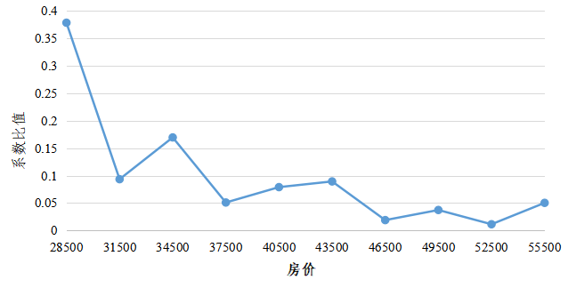

图3.6 影响系数比值随房价的变化情况

## 3.5 本章小结

本章首先对交通需求数据进行时空非平稳性检验，发现交通需求问题具有时空异质性，因此为了描述这种时空规律，本章引入GTWR模型来描述建成环境及家庭属性对出行需求的影响，并将GTWR模型的估计结果与以往的OLS及GWR模型结果进行对比分析，结果发现GTWR模型具有更高的拟合精度、较低的赤池信息准则及较好的稳定性，此外，基于GTWR模型的估计结果，可以了解出行需求的时空特性及一些典型的交通特性，可以为交通规划及交通政策的制定提供一些参考。

# 4 出行OD时空影响因素模型构建

本章在上文获取的小汽车出行信息及解释变量信息的基础上，基于GTWR模型，挖掘小汽车出行OD时空影响特性。

## 4.1 小汽车出行OD的时空建模

本节提出小汽车出行OD的时空建模框架，具体包括以下步骤：

1. 变量确定

选择第三章确定的12个变量，将其纳入对出行OD时空影响因素建模中。

1. 模型构建

本文分别基于起始地交通小区和目的地交通小区进行建模，模型结构如下：

 (4.1)

其中(*ui,vi*)表示起始地（目的地）交通小区的经纬度坐标，*ti*表示小汽车从起始地出发时（到达目的地时）的时间，*yi*表示在特定观测时间内从交通小区*i*出发到达某交通小区（某交通小区到达交通小区*i）*的出行分布量，即为本次研究中的因变量，*Xik*表示起始地（目的地）的第*i*个交通小区的第*k*个解释变量（建成环境或家庭属性）。为模型误差项，*β0*(*ui,vi,ti*)代表起始地（目的地）的第*i*个交通小区的回归常数，*βk*(*ui,vi,ti*)表示起始地（目的地）的第*i*个交通小区第*k*个变量变量的回归系数。

1. 时空权重矩阵和带宽确定

将起始地（目的地）交通小区的形心作为作为回归点，运用高斯函数计算时空权重矩阵：

 （4.2）

其中表示起始地（目的地）交通小区间的空间距离，表示小汽车从起始地出发（到达目的地）的时间距离。

同时运用MATLAB软件计算带宽，在CV值最小时得到带宽分别为0.2207（0.2439）。

## 4.2 模型对比分析

### 4.2.1 精度对比

在对出行OD的研究中，重力模型的应用最为广泛，该模型虽然结构简单，通用性好，但也有一些缺点，例如：不能全面考虑建成环境及家庭属性对居民出行分布的影响；没有同时考虑时空因素。本文运用GTWR模型对出行OD进行预测，并将其预测精度与重力模型的预测精度进行对比，结果如表4.1所示，据观察GTWR模型的预测精度高于重力模型，重力模型可以解释42.2%的交通分布变化情况，而GTWR模型能解释91.7%的交通分布变化情况，说明GTWR模型对出行分布数据的拟合度较高。

表4.1 重力模型和GTWR模型的结果对比

|  |  |
| --- | --- |
| 模型 | R2 |
| 重力模型 | 0.422 |
| GTWR | 0.917 |

### 4.2.2 影响因素分析对比

GTWR模型除拟合度较高外，其相对重力模型还有较为突出的特点：即能得到各种变量对出行分布量影响程度，对出行特性能有更深程度的理解，GTWR模型的建模结果如表4.2所示，其列举了起始地和目的地的解释变量对出行分布量的影响，通过对表中最小值、中间值、最大值的观察，发现起始地及目的地的解释变量对出行分布的影响均存在一定范围，一般来说，对出行分布的影响主要有以下三种类型：

1. 起始地和目的地的解释变量均对出行分布量的影响呈正相关。例如：医院、停车场等，当其在交通小区中的密度增加，采用小汽车出行的交通量也会随之增加，大多可能因为这些变量引起的出行是居民急迫出行或停车较为方便的出行。
2. 起始地和目的地的解释变量均对出行分布量的影响呈负相关。例如：娱乐场所、景区等，大多由于这些变量位于交通小区中心，密度越大，越需考虑居民出行的便利性，公共交通建设越好，居民采用小汽车出行易产生拥堵，且停车较为不便，因此采用小汽车出行量越小。
3. 起始地和目的地的解释变量对出行分布量的影响一个呈正相关，一个呈负相关。例如：学校、房价等。可能由于起终点停车方便程度或者居民收入存在差异。

表4.2 GTWR模型参数估计汇总

|  |  |  |  |  |  |  |
| --- | --- | --- | --- | --- | --- | --- |
| 变量 | AVG | MIN | LQ | MED | UQ | MAX |
| 截距O | 0.034 | -28.135 | -0.003 | 0.004 | 0.034 | 43.028 |
| 截距D | 0.055 | -14.410 | 0.000 | 0.006 | 0.042 | 38.205 |
| 住宅密度O | -1.007 | -18122.441 | -0.125 | 0.000 | 0.043 | 3185.751 |
| 住宅密度D | -0.724 | -4469.918 | -0.090 | 0.000 | 0.042 | 1332.827 |
| 企业密度O | -0.171 | -226.623 | -0.177 | 0.000 | 0.108 | 319.475 |
| 企业密度D | -0.234 | -423.684 | -0.152 | 0.000 | 0.077 | 232.666 |
| 政府机构密度O | 0.294 | -1454.207 | -0.093 | 0.000 | 0.174 | 3591.868 |
| 政府机构密度D | 0.105 | -1044.821 | -0.070 | 0.000 | 0.145 | 971.941 |
| 娱乐场所密度O | -0.451 | -532.793 | -0.108 | 0.000 | 0.112 | 1730.938 |
| 娱乐场所密度D | -0.218 | -1061.994 | -0.041 | 0.001 | 0.150 | 435.966 |
| 景区密度O | -0.725 | -10635.436 | -0.133 | 0.000 | 0.107 | 2926.793 |
| 景区密度D | -0.989 | -8202.717 | -0.127 | 0.000 | 0.075 | 2460.434 |
| 宾馆密度O | 1.126 | -1535.751 | -0.022 | 0.002 | 0.294 | 4336.662 |
| 宾馆密度D | 0.716 | -1534.183 | -0.072 | 0.000 | 0.117 | 6569.775 |
| 医院密度O | 0.454 | -1618.814 | -0.087 | 0.000 | 0.117 | 1621.379 |
| 医院密度D | 0.121 | -1127.231 | -0.121 | 0.000 | 0.047 | 1012.277 |
| 学校密度O | 0.302 | -656.109 | -0.062 | 0.001 | 0.284 | 582.871 |
| 学校密度D | -0.167 | -3133.709 | -0.053 | 0.000 | 0.222 | 551.218 |
| 公交、地铁站O | 0.229 | -4308.368 | -0.043 | 0.002 | 0.288 | 1293.703 |
| 公交、地铁站D | 0.410 | -1247.883 | -0.046 | 0.001 | 0.234 | 942.564 |
| 停车场密度O | 0.891 | -2320.667 | -0.082 | 0.001 | 0.272 | 1931.902 |
| 停车场密度D | 0.235 | -2377.930 | -0.055 | 0.001 | 0.245 | 1100.003 |
| 住户密度O | -0.225 | -896.211 | -0.128 | 0.000 | 0.100 | 685.150 |
| 住户密度D | 0.100 | -505.954 | -0.079 | 0.000 | 0.114 | 2193.658 |
| 房屋价格O | 0.031 | -268.323 | -0.027 | 0.001 | 0.047 | 104.294 |
| 房屋价格D | -0.058 | -231.869 | -0.046 | 0.000 | 0.025 | 89.956 |

*参数x10-4.

## 4.3 结果讨论

### 4.3.1 时间特性

研究表明早晚高峰的通勤出行能加重交通拥堵[62]。通勤出行表现为在早高峰期间从住宅到工作地点的出行或者在晚高峰期间从工作地点到住宅的出行，本文为了探究工作日期间早晚高峰通勤量研究的重要性，选取几个典型交通小区之间的交通量进行计算，并设定了一个参数“高峰通行量指数”，其代表早晚高峰期间通勤交通量占一天中交通量的比值。早高峰时段选取为7:00-10:00，晚高峰时段选取为16:00-19:00，表4.3显示了早晚高峰通勤出行量指数计算结果，如表所示，早高峰期间通勤出行量占全天出行量比例为32.1%，晚高峰比例为36.3%，早晚高峰占比为55.6%，超过全天出行量的一半，因此探究通勤特性具有重要意义。

表4.3 早晚高峰通勤出行量指数

|  |  |  |  |
| --- | --- | --- | --- |
| 时间 | 早高峰 | 晚高峰 | 早晚高峰 |
| 指数 | 0.321 | 0.363 | 0.556 |

为更详细的展示通勤交通量的分布情况，本文选取两个交通小区进行通勤分析。通过对一个月内早晚高峰期间各个交通小区间的分布交通量进行排序，发现工作日早高峰期间从TAZ=101到TAZ=95的交通量较大，晚高峰期间TAZ=95到TAZ=101的交通量较大，因此本文选取这两个交通小区代表通勤交通小区进行分析，两个交通小区之间的交通量在一天的变化情况绘制图4.1，如图所示两个交通小区之间的出行量在一天中的变化情况符合双峰分布特性，且从图中发现早高峰期间从住宅到工作地的出行人数多于晚高峰，晚高峰期间从工作地到住宅的出行人数多于早高峰，符合工作日期间居民出行特性，此外，我们发现晚高峰期间从工作地到住宅的交通量大于早高峰期间从住宅到工作地的交通量，主要由于工作日早高峰期间居民的出行目的相对晚高峰较单一，晚高峰期间到达其他交通小区的出行量可能由较多类型变量引起，因此出行量会多于早高峰。

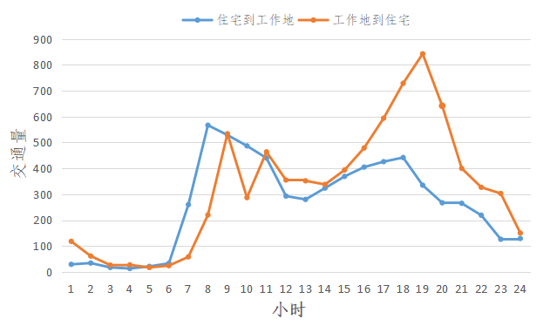

图4.1 通勤交通量随时间的变化情况

本文选取如上两个交通小区，分析早高峰期间工作地密度以及晚高峰期间住宅密度对通勤交通量的影响程度，以进一步获取通勤特性，图4.2展示企业、政府机构及学校对通勤出行量的影响在一天中的变化情况，如图所示：7:00-11:00期间企业与政府机构对通勤交通量的影响较大，从16:00开始住宅的影响系数开始增加，符合工作日期间早高峰居民工作，晚高峰期间下班回家的出行特征，且早晚高峰期间影响系数均处于一天中峰值，对全天出行影响较大。

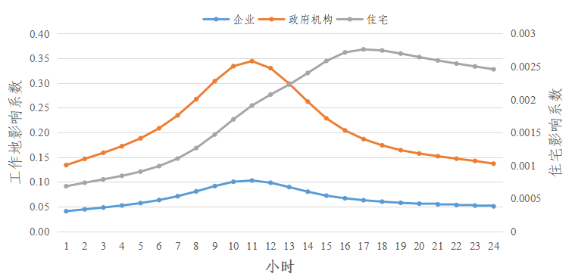

图4.2 企业、政府机构及学校系数的变化情况

### 4.3.2 空间特性

选择上述两个通勤小区在早晚高峰期间各解释变量对出行量的影响情况进行空间分析。经观察，两个交通小区之间有如下通勤特性：

1. 早高峰期间企业变量对工作地的吸引量影响较大，晚高峰期间企业因素对从工作地的出发量影响较大。
2. 晚高峰期间，由于住宅因素引起的返回居住地的交通量较大，早高峰期间由于住宅因素从居住地小区出发的交通量也处于较大区间。

除两个交通小区间通勤特性外，我们还观察到一些其他特征：

1. 从图4.3(a)(d)(e)(f)可以看出：居民的居住地大多位于郊区，市中心具有较多的企业，且娱乐场所及景区相对住宅来说更偏向位于中心区。
2. 从图4.3(c)(e)(f)(g)(h)可以看出：晚高峰期间，各个交通小区中景区、娱乐场所及住宅等类型变量对出行量影响情况的小区分布图与停车场相似，且上述变量引起的出行量较大的交通小区，停车场也较大。此外，早高峰期间住宅对出行生成量影响较大的交通小区，停车场也较大，说明停车场建设较为全面，住宅、景区及娱乐场所等均有停车场建设，满足居民出行需求。

|  |  |
| --- | --- |
| 公司   1. 企业，早高峰到达 | 公司  （b) 企业，晚高峰出发 |
| 住宅  （c) 住宅，晚高峰到达 | 住宅  （d) 住宅，早高峰出发 |
| 娱乐场所  （e) 娱乐场所，晚高峰到达 | 景区  (f)景区，晚高峰到达 |
| 停车场   1. 停车场，晚高峰到达 | 停车场   1. 停车场，早高峰出发 |

图4.3 不同类型变量对早晚高峰期间通勤出行影响系数的空间分布情况

### 4.3.3 小区内部出行和小区外部出行特性

考虑交通小区内出行量与交通小区之间出行量比例可以推测杭州市交通小区的建成环境是否能满足该交通小区内部居民出行需求，本文将交通小区之间出行量与小区内出行量进行汇总，并进行归一化，计算二者在全天及早晚高峰期间的出行量比例，如表4.4所示，全天及早晚高峰期间交通小区内部平均出行量均高于交通小区之间出行量，尤其早晚高峰期间交通小区内部出行量比例更高。

表4.4 交通小区之间及内部出行量比例表

|  |  |  |  |
| --- | --- | --- | --- |
| 时间 | 全天 | 早高峰 | 晚高峰 |
| 小区内部/小区之间比例 | 12.040 | 13.218 | 13.342 |

为进一步探究各个解释变量对交通小区内部出行量及交通小区之间出行量的影响情况，本文计算了起始地和目的地各个变量对出行分布量的影响系数，如表4.5所示，可以看到如下结论：

1. 与交通小区内部出行量呈负相关的变量个数相对与交通小区之间出行量呈负相关的变量个数多，较为符合居民出行特性。主要因为当出行距离较近时，居民大多采用步行、自行车或电动车等出行方式，且住宅、商业机构、景区等地停车较为不便，当距离较近时，采取小汽车的出行方式花费时间可能更多。
2. 各个变量对交通小区内部出行量影响程度普遍较大，即当交通小区各种变量密度变化时，交通小区内部出行量变化会比交通小区之间出行量变化大。因此进行交通规划时，适当对各种建成环境进行布局，满足居民在小区内部的出行需求，可以增加交通小区内部的出行量，降低小区之间的出行量，进而降低整个路网小汽车出行总里程，降低小汽车碳排放量量及减少交通拥堵。

表4.5 各个变量对交通小区之间及内部的影响程度

|  |  |  |  |  |  |  |
| --- | --- | --- | --- | --- | --- | --- |
| 变量 | 交通小区之间 | | | 交通小区内部 | | |
| 全天 | 早高峰 | 晚高峰 | 全天 | 早高峰 | 晚高峰 |
| 截距O | 0.042 | 0.050 | 0.082 | 0.499 | 0.717 | 0.803 |
| 截距D | 0.064 | 0.089 | 0.111 | 0.472 | 0.879 | 0.977 |
| 住宅密度O | 0.000 | 0.000 | 0.000 | 0.000 | 0.000 | 0.012 |
| 住宅密度D | 0.000 | 0.000 | 0.000 | 0.000 | 0.000 | 0.000 |
| 企业密度O | 0.000 | 0.001 | 0.001 | 0.001 | 0.000 | 0.003 |
| 企业密度D | 0.000 | 0.001 | 0.001 | 0.004 | 0.010 | 0.008 |
| 政府机构密度O | 0.000 | 0.001 | 0.000 | 0.014 | 0.034 | 0.009 |
| 政府机构密度D | 0.000 | 0.001 | 0.001 | 0.000 | 0.001 | 0.001 |
| 娱乐场所密度O | 0.002 | 0.005 | 0.002 | 0.119 | 0.071 | 0.210 |
| 娱乐场所密度D | 0.011 | 0.012 | 0.017 | 0.014 | 0.014 | 0.051 |
| 景区密度O | 0.000 | 0.000 | 0.000 | -0.004 | 0.000 | -0.395 |
| 景区密度D | 0.000 | 0.000 | 0.000 | 0.000 | 0.000 | 0.000 |
| 宾馆密度O | 0.017 | 0.012 | 0.050 | 0.047 | 0.060 | 0.053 |
| 宾馆密度D | 0.001 | 0.001 | 0.001 | 0.001 | 0.000 | 0.001 |
| 医院密度O | 0.000 | 0.000 | 0.001 | 0.028 | 0.010 | 0.153 |
| 医院密度D | 0.000 | 0.000 | 0.000 | -0.018 | -0.280 | -0.009 |
| 学校密度O | 0.007 | 0.007 | 0.011 | 0.499 | 0.187 | 1.059 |
| 学校密度D | 0.004 | 0.005 | 0.007 | 0.073 | 0.050 | 0.265 |
| 公交、地铁站O | 0.021 | 0.014 | 0.028 | 0.780 | 1.120 | 2.933 |
| 公交、地铁站D | 0.006 | 0.004 | 0.011 | 0.819 | 1.302 | 1.797 |
| 停车场密度O | 0.009 | 0.014 | 0.007 | 0.268 | 0.226 | 0.272 |
| 停车场密度D | 0.014 | 0.015 | 0.031 | 0.184 | 0.116 | 1.581 |
| 住户密度O | 0.000 | 0.001 | 0.001 | -0.048 | 0.000 | -0.278 |
| 住户密度D | 0.001 | 0.000 | 0.003 | 0.000 | 0.000 | 0.000 |
| 房屋价格O | 0.005 | 0.014 | 0.009 | 0.056 | 0.059 | 0.056 |
| 房屋价格D | 0.000 | 0.000 | 0.001 | 0.010 | 0.051 | 0.047 |

*参数x10-4.

## 4.4 本章小结

本章主要介绍了GTWR模型在出行OD中的应用。结果发现该模型相对应用较为广泛的重力模型对出行OD拟合的精确度更高，并且GTWR模型的结果能显示出OD两地解释变量对分布量的时空影响，此外结果还能进行定量及可视化分析，发现工作日期间小汽车的通勤特性及增加交通小区内部通行量、降低交通小区之间通行量的方法。

# 5 结论与展望

## 5.1 结论

本论文依托国家重点研发计划课题“多模式交通系统物联互联数据共享认证与应用体系”和国家自然科学基金重大研究计划培育项目“基于多视图大数据的城市交通出行行为特征画像构建与分析”重点研究了小汽车出行需求特征时空影响因素建模，主要完成以下几点工作：

1. 数据获取

提出了基于车牌识别数据与手机信令数据获取在交通小区层面上小汽车及全方式出行需求的方法，并根据不同小汽车出行特性完成小汽车类型的划分，此外利用高德地图及房屋销售网站爬取了建成环境及家庭属性变量，运用皮尔森系数对变量进行共线性分析。

1. 出行需求特征时空影响因素模型构建

引入GTWR模型对具有时空非平稳性的出行需求进行建模，并将结果进行对比分析，发现GTWR模型拟合精度远大于OLS和GWR模型，最后根据GTWR模型的建模结果，发现：①观察回归系数的时间特性能了解高峰期间及非高峰期间土地利用特性，因此识别车辆出行的目的并获得高峰拥堵的原因；②不同类型变量对交通需求有不同的影响，而且对不同类别的交通需求的影响不同，例如不同类型小汽车的交通需求或者小汽车与全方式交通需求都有所差异；③通过小汽车和全方式出行需求的对比，能获得在不同的出行地点和出行时间，居民对于不同出行目的采取出行方式的偏好；④从不同车辆类型对交通需求空间分布的影响可以看出出行频率较高的私家车与出租车在空间出行特性上较为相似，而与其他类型的私家车则有较大差异，上述分析是基于影响因子定量估计的部分事例，可以为相关部门制定资源分配方案及土地利用规划方案提供具体的调整方向及调整强度。

1. 出行OD时空影响因素模型构建

构建了出行OD的时空异质性模型，将模型结果与常用重力模型对比，发现GTWR模型不仅精确度高，而且能显示出起始地和目的地不同类型变量对出行OD的时空影响。并对GTWR模型进行分析，发现如下现象：①回归系数随时间、空间的变化情况能了解高峰期间通勤特性，了解工作日期间居民的通勤出行行为；②通过探究不同变量对交通小区内及交通小区之间出行量的影响情况，可以得到杭州市交通小区建成环境是否满足同一个交通小区居民出行需求，并能为增加交通小区内部出行量、降低交通小区之间交通量提供规划建议。

## 5.2 不足与展望

本文虽有上述研究成果，但也有一些不足：

1. 手机信令数据方面

由于居民隐私保护问题，仅有早晚高峰期间居民手机信令数据，因此仅能获取早晚高峰期间居民的出行需求，不能获取出行需求在同一天中的变化情况，不能全面研究建成环境及家庭属性变量对居民出行方式选择的影响。

1. 家庭属性数据

本文中家庭属型变量仅覆盖了住宅信息及居民特性，还应考虑一些居民的具体信息，例如：他们的年龄、性别或婚姻状况等，详细的居民信息可通过问卷调查的方式或政府信息记录获取，应结合本文中现有的解释变量及从其他数据预案获取的详细居民信息对出行需求进行更进一步的研究。

# 参考文献

* 1. Zhang C, Lin Y. Panel estimation for urbanization, energy consumption and CO₂ emissions: A regional analysis in China[J]. Energy Policy, 2012, 49(10):488-498.
  2. Ren Y, Ercsey-Ravasz, Mária, Wang P, González, Marta C, Toroczkai, Zoltán. Predicting commuter flows in spatial networks using a radiation model based on temporal ranges[J]. Nature Communications, 2014, 5:5347.
  3. Schimek P. Household motor vehicle ownership and use: how much does residential density matter?[J]. Transportation Research Record Journal of the Transportation Research Board, 1996, 1552.1: 120-125.
  4. Cao X, Patricia L. Mokhtarian, Susan L. Handy. Examining the Impacts of Residential Self‐Selection on Travel Behaviour: A Focus on Empirical Findings[J]. Transport Reviews, 2009, 29.3, 359-395.
  5. Johansson M V, Heldt T, Johansson P. The effects of attitudes and personality traits on mode choice[J]. Transportation Research, Part A (Policy and Practice), 2006, 40(6): 0-525.
  6. Daziano R A, Bolduc D. Incorporating pro-environmental preferences towards green automobile technologies through a bayesian hybrid choice model[J]. Transportmetrica, 2011, 9(1): 1-33.
  7. Paulssen M, Temme D, Vij A, Walker J L. Values, attitudes and travel behavior: a hierarchical latent variable mixed logit model of travel mode choice[J]. Transportation, 2014, 41(4): 873-888.
  8. 杨红星. 城镇居民收入对我国私人汽车拥有量的影响[J]. 青海交通科技, 2013(05):46-50.
  9. 高爽. 我国私人汽车拥有量影响因素的实证分析[J]. 经济研究导刊, 2015(22):74-74.
  10. Dargay J , Sommer G M . Vehicle Ownership and Income Growth, Worldwide: 1960-2030[J]. The Energy Journal, 2007, 28(4):143-170.
  11. Dargay J, Gately D. Income's effect on car and vehicle ownership, worldwide: 1960-2015[J]. Working Papers, 1999, 33(2): 101-138.
  12. Buttun K, Ngoe N, Nine J L, Button K, Ngoe N, Hine J. Modelling vehicle ownership and use in low income countries[J]. Journal of Transport Economics & Policy, 1993, 27(1): 51-67.
  13. Medlock K B, Soligo R. Car ownership and economic development with forecasts to the year 2015[J]. Journal of Transport Economics & Policy, 2002, 36(2): -.
  14. 孙巍, 张馨月. 中国家用车拥有量的饱和点测算——基于Gompertz模型的动态面板估计[J]. 消费经济, 2011(1):46-49.
  15. 张清. 居民出行方式选择与客运交通低碳化研究[J]. 中国人口·资源与环境, 2013, v.23;No.154(06):23-30.
  16. 高岩琰. 居住区可达性与居民出行行为的研究——以合肥市为例[D]. 合肥工业大学, 2014.
  17. 张国钦. 住房制度改革影响下的城市通勤研究——以厦门岛为例[C]// 地理学核心问题与主线——中国地理学会2011年学术年会暨中国科学院新疆生态与地理研究所建所五十年庆典. 0.
  18. 程龙. 大城市低收入通勤者出行方式选择及改善对策评估[D]. 2016.
  19. Zahavi Y. The tt-relationship: a unified approach to transportation planning. Traffic Engineering & Control, 1973, 15(5): 205-212.
  20. Schafer A, Victor D G. The future mobility of the world population. Transportation Research, Part A (Policy and Practice), 2000, 34(3): 0-205.
  21. Handy S L, Boarnet M G, Ewing R, et al. How the built environment affects physical activity: views from urban planning[J]. American Journal of Preventive Medicine, 2002, 23(2):64-73.
  22. Ewing R, Cervero R. Travel and the built environment: a synthesis[J]. Transportation Research Record: Journal of the Transportation Research Board, 1780, 87-114.
  23. Cervero R, Kockelman K. Travel demand and the 3ds: density, diversity, and design[J]. Transportation Research Part D Transport and Environment, 1997, 2(3): 199-219.
  24. Ewing R, Cervero R. Travel and the built environment[J]. Journal of the American Planning Association, 2010, 76(3): 265-294.
  25. Cervero R, Murakami J. Effects of Built Environments on Vehicle Miles Traveled: Evidence from 370 US Urbanized Areas[J]. Environment and Planning A: Economy and Space, 2010, 42(2): 400–418.
  26. 刘俊娟, 王炜, 程琳. 单中心大城市土地利用对居民出行方式的影响[J]. 交通信息与安全, 2010, 28(2):74-78.
  27. Mwakalonge J L, Perkins J A, Siuhi S. Prediction Performance of Carbon Dioxide (CO2) Emissions Models Incorporating Land Use, Trip, Socioeconomic, and Demographic Characteristics[C]// Transportation Research Board Meeting. 2012.
  28. 霍燚, 郑思齐, 杨赞. 低碳生活的特征探索——基于2009年北京市“家庭能源消耗与居住环境”调查数据的分析[J]. 城市与区域规划研究, 2010, 3(2):55-72.
  29. Maat K, Timmermans H. Influence of the residential and work environment on car use in dual-earner households[J]. Transportation Research Part A Policy & Practice, 2009, 43(7):654-664.
  30. 郑思齐, 霍燚. 低碳城市空间结构:从私家车出行角度的研究[J]. 世界经济文汇, 2010(6):50-65.
  31. 黄经南, 杜宁睿, 刘沛, et al. 住家周边土地混合度与家庭日常交通出行碳排放影响研究——以武汉市为例[J]. 国际城市规划, 2013, 28(2).
  32. Cervero R, Kockelman K. Travel demand and the 3ds: density, diversity, and design[J]. Transportation Research Part D Transport and Environment, 1997, 2(3): 199-219.
  33. 陈燕萍, 宋彦, 张毅,等. 城市土地利用特征对居民出行方式的影响——以深圳市为例[J]. 城市交通, 2011(5):80-85.
  34. Hong J, Shen Q, Zhang L. How do built-environment factors affect travel behavior? a spatial analysis at different geographic scales[J]. Transportation, 2014, 41(3): 419-440.
  35. 赵绍满. 大数据时代职住分布与通勤交通互动关系研究[D].重庆交通大学, 2016.
  36. Holtzclaw J. Using residential patterns and transit to decrease auto dependence and costs. Natural Resources Defense Council, 1994.
  37. 曹小曙, 黄晓燕, 董哲. 基于 GIS 的公共交通可达性与居民出行特征[J]. 华南师范大学学报（自然科学版）, 2013(5).
  38. 曹小曙, 杨文越, 黄晓燕. 基于智慧交通的可达性与交通出行碳排放——理论与实证[J]. 地理科学进展, 2015, 34(4):418-429.
  39. 罗航. 城市迁居个体通勤出行方式选择特性研究[D]. 东南大学, 2015.
  40. 魏强. 基于可达性的城市公交微循环研究[D]. 西南交通大学, 2014.
  41. Ke J , Zheng H , Yang H , et al. Short-term forecasting of passenger demand under on-demand ride services: A spatio-temporal deep learning approach[J]. Transportation Research Part C: Emerging Technologies, 2017, 85:591-608.
  42. 鞠鹏, 周晶, 张俊婷, et al. 基于车牌识别数据的城市交通流时空特性分析[J]. 统计与信息论坛, 2014(10):66-72.
  43. 赵珍珍, 柯文前, 杨青. 区域高速公路交通流时空特征解析——以江苏省为例[J]. 经济地理, 2016, 36(2):53-58.
  44. 何巍楠. 基于浮动车数据的城市常发性交通拥堵时空分布特征研究[D]. 北京交通大学, 2012.
  45. Anselin L, Griffith D A. Do spatial effects really matter in regression-analysis[J]. Papers in Regional Science, 2010, 65(1): 11-34.
  46. Brunsdon C, Fotheringham A S, Charlton M E. Geographically Weighted Regression: A Method for Exploring Spatial Nonstationarity[J]. Geographical Analysis, 2010, 28(4):281-298.
  47. Wang X , Khattak A . Role of travel information in supporting travel decision adaption: exploring spatial patterns[J]. Transportmetrica, 2013, 9(3-4):316-334.
  48. Cardozo O D, Juan Carlos García-Palomares, Javier Gutiérrez. Application of geographically weighted regression to the direct forecasting of transit ridership at station-level[J]. Applied Geography, 2012, 34(none): 0-558.
  49. Carty J, Ahern A. RETRACTED: Introducing a transport carbon dioxide emissions vulnerability index for the Greater Dublin Area[J]. Journal of Transport Geography, 2011, 19(6):1059-1071.
  50. 杨文越, 李涛, 曹小曙. 广州市社区出行低碳指数格局及其影响因素的空间异质性[J]. 地理研究, 2015, 34(8):1471-1480.
  51. Chiou Y C, Jou R C, Yang C H. Factors affecting public transportation usage rate: Geographically weighted regression[J]. Transportation Research Part A Policy & Practice, 2015, 78:161-177.
  52. Huang B, Wu B, Michael Barry. Geographically and temporally weighted regression for modeling spatiotemporal variation in house prices[J]. International Journal of Geographical Information Science, 2010. 24: 383-401.
  53. Xuan H, Zhang A, Lin Q and Chen J. Affecting Factors Research of Chinese Provincial Economic Development——Based on GTWR Model[J]. Journal of Industrial Technological & Economics, 2016.
  54. He Q, Huang B. Satellite-based mapping of daily high-resolution ground PM 2.5, in China via space-time regression modeling[J]. Remote Sensing of Environment, 2018. 206: 72-83.
  55. 黄迪. 北京职住空间结构及其影响因素研究[D]. 2016.
  56. Ma X, Zhang J, Ding C, Wang Y. A geographically and temporally weighted regression model to explore the spatiotemporal influence of built environment on transit ridership[J]. Computers Environment & Urban Systems, 2018, 70(JUL.):113-124.
  57. 蔡正义. 基于大数据的城市居民出行分析建模[D]. 2018.
  58. 姚宇. 建成环境对城市居民出行及碳排放影响研究[D]. 哈尔滨工业大学， 2015.
  59. Fotheringham A S, Crespo R, Yao J. Geographical and temporal weighted regression (gtwr)[J]. Geographical Analysis, 2015, 47(4):1-22.
  60. Shin J H, Jun H B. A study on smart parking guidance algorithm[J]. Transportation Research Part C: Emerging Technologies, 2014, 44: 299-317.
  61. ZHENG, S., et al. Urban Spatial Mismatch and Traffic Congestion: Empirical Study on Jobs-housing Unbalance and Over-concentration of Public Service in Beijing. Reform Econ. Syst, 2016, 3: 50-55.

# 附录

## 作者简介

周禹佳，女，汉族，1995年01月13日出生，黑龙江省哈尔滨人。

2013年9月—2017年6月 吉林大学交通学院交通工程专业，获得工学学士学位。

2017年9月—至今 浙江大学建筑工程学院交通信息工程及控制专业攻读硕士学位，导师为金盛老师，研究方向为交通信息工程及控制方向。

## 攻读硕士学位期间发表的文章

1. 周禹佳,沈辛夷,金盛. 用于交通需求预测的时空地理加权回归模型及应用.2019年世界交通运输大会论文集[C].2016.6.（已发表）
2. Shen Xinyi, Zhou Yujia, Wang Dianhai, Jin Sheng.Exploring the Spatiotemporal Influence of Built Environment and Household Properties on Motorized Travel Demand[J].Transportation Research Part D.(SCI)（已录用）
3. Zhou Yujia, Shen Xinyi, Jin Sheng. A Geographically and Temporally Weighted Regression Model to Explore the Spatiotemporal Influence of Built Environment on Trip Distribution:A Case Study in Hangzhou[C].CICTP 2019:Transportation in China-Connecting the World.4721-4732(EI)（已发表）

## 专利名称

1. 一种基于混合线性模型的非机动车道服务水平评价方法[P]. 浙江：CN108777066A，2018.11.09.
2. 一种基于混合高斯模型的非机动车道服务水平评价方法[P]. 浙江：CN108776650A，2018.11.09.